

Dirección General de Aduanas
Dirección de Gestión Técnica
Octubre, 2025
Versión 01
Exportación y Reexportación

Contenido
1. Introducción 3
2. Objetivo 3
3. Alcance 3
4. Responsables 4
5. Incumplimiento 4
6. Contenido 4
6.1 Políticas Generales de Operación. 4
6.2 Políticas de Exportación de mercancías 13
6.3 Políticas para el control de movilización para la exportación de mercancías bajo control aduanero, regímenes especiales y reexportación 22
6.4 Procedimiento de exportación definitiva y temporal, de regímenes especiales de zonas francas y perfeccionamiento activo, y reexportación. 25
6.5 Procedimiento para el Control de movilización para la exportación de mercancías bajo control aduanero, regímenes especiales y reexportación 42
7 Diagrama de Flujo 57
8 Documentos Vinculados 64
9 Glosario de términos y siglas 64
10 Rige. 70
11 Control del Documento. 71
12 Documento por sustituir 72
13 Visto Bueno de la Dirección de Planificación Institucional 72
14 Firmas de autorización 72

Introducción

En cumplimiento de las disposiciones de la Ley de Control Interno, N° 8292, publicada en La Gaceta N° 169 del 04 de setiembre del 2002, el Departamento de Procesos Aduaneros de la Dirección de Gestión Técnica tiene la función de elaborar los procedimientos que se aplican a nivel institucional, con el fin de que los funcionarios, auxiliares de la función pública aduanera y los usuarios en general dispongan de una herramienta que los oriente en la ejecución de las actividades operativas propias de la gestión diaria aduanera.

Por esta razón, el presente manual ha sido elaborado con el propósito de contar con un instrumento que reúna los procedimientos y de esta manera establecer el paso a paso, la uniformidad, estandarización, eficiencia y eficacia en la ejecución de las actividades relacionadas con la exportación definitiva, exportación de los regímenes de zonas francas y perfeccionamiento activo, exportación temporal y reexportación.

Además, fomenta la transparencia y objetividad en las acciones realizadas, cumple con las disposiciones del ordenamiento jurídico y

Objetivo

Establecer los procedimientos para el control, gestión y despacho de las mercancías en exportación definitiva, exportación temporal, exportación de los regímenes de zonas francas, perfeccionamiento activo y reexportación; con el propósito de facilitar el comercio exterior, garantizar la seguridad de la cadena logística y asegurar el cumplimiento de la legislación aduanera.

Alcance

Aplica para todas las exportaciones definitivas, exportaciones de regímenes especiales (Zona Franca y Perfeccionamiento Activo), exportaciones temporales y reexportaciones, con salida por vía marítima y aérea.

Responsables

La Dirección de Gestión Técnica, será responsable de velar que lo establecido en este manual se ajuste a la normativa vigente y a las necesidades del comercio internacional.

El Departamento de Procesos Aduaneros de la Dirección de Gestión Técnica, será responsable de la implementación y actualización de este manual

Los funcionarios aduaneros, exportadores, reexportadores, auxiliares de la función pública aduanera, operadores de comercio internacional, autoridades y concesionarios portuarios, serán responsables de cumplir con lo regulado en este manual.

Incumplimiento

El incumplimiento de los presentes lineamientos será causal de eventuales responsabilidades administrativas, de conformidad con el ordenamiento jurídico vigente.

Contenido

Políticas Generales de Operación.

- La declaración de exportación podrá ser tramitada mediante el uso del sistema informático oficial habilitado por la Dirección General de Aduanas, o a través de la transmisión electrónica de datos utilizando interfaces de programación de aplicaciones (APIS), cumpliendo con el formato técnico de requerimientos definidos por la autoridad competente, así como con los lineamientos establecidos en los instructivos oficiales para el correcto llenado de la declaración. Para acceder a estos servicios, el usuario deberá autenticarse mediante firma digital y utilizar la clave de acceso confidencial asignada, conforme a los procedimientos establecidos por el Sistema Nacional de Aduanas (SNA).

- Toda persona física o jurídica que exporte mercancías nacionales o nacionalizadas deberá estar registrado ante la Promotora de Comercio Exterior (PROCOMER), en cuyo caso se considerará registrado ante el SNA. Cuando se trata de una exportación temporal dicho requisito no será obligatorio.

- Las personas jurídicas autorizadas por Ministerio de Comercio Exterior en los regímenes de Zona Franca o Perfeccionamiento Activo deberán obtener la condición de auxiliares de la función pública aduanera ante la DGA.

- Los Exportadores que mediante resolución de la Dirección General de Aduanas se les autoriza como exportadores habituales, previo cumplimiento de requisitos, gozarán del beneficio de la revisión documental y reconocimiento físico de las mercancías a exportar en sus instalaciones; para ello deberán contar con el espacio físico necesario que permita la inspección aduanera y los accesos al sistema informático para el registro inmediato de los resultados por parte del funcionario, igual beneficio recibirán las empresas OEA certificadas en seguridad por la Dirección General de Aduanas.

- Toda empresa bajo el régimen de Zona Franca y de Perfeccionamiento Activo, tendrá asignada una aduana de control, según lo indicado en la resolución de autorización emitida por la Dirección General de Aduanas (DGA). Si la empresa posee ubicaciones adicionales fuera de la jurisdicción de su planta principal, la aduana de control aplicable a cada Declaración Única Aduanera (DUA) será la que tenga jurisdicción sobre el lugar específico desde donde se realiza la operación aduanera.

- Las mercancías nacionales por declarar en los regímenes de exportación definitiva o temporal pueden ingresar a las instalaciones de una terminal de carga de exportación, empresa de Zona Franca de Servicios de Logística (SEL) o un depósito aduanero que brinde el servicio complementario de consolidar, embalar, paletizar o empacar mercancías; sin que se consideren las misma en el régimen de depósito fiscal o Zona Franca; según corresponda.

- Las terminales de carga de exportación, depositarios aduaneros autorizados, los exportadores habituales, empresa de Zonas Francas, empresas de Perfeccionamiento Activo, empresas certificadas como operadores económicos de seguridad, centros de control integrados en las aduanas terrestres y puertos/aeropuertos; en donde que se mantenga mercancías para la exportación y se declaren esos lugares como ubicaciones inmediatas en la DUA, deberán contar con los medios informáticos para el acceso al sistema y para que el funcionario aduanero designado al proceso de revisión documental y reconocimiento físico, registre los resultados y hallazgos producto de su actuación, cuando corresponda.

- La persona declarante que registra y firma digitalmente la declaración, deberá estar autorizada y contar con clave de acceso al sistema informático del Servicio Nacional de Aduanas (SNA), inscrita y activa en la Dirección de General de Tributación, y en la Caja Costarricense de Seguro Social (CCSS).

- Todo declarante deberá registrar una cuenta bancaria en alguna de las entidades financieras autorizadas mediante el Sistema Nacional de Pagos Electrónicos (SINPE), y completar el proceso de inscripción ante la Dirección General de Aduanas (DGA). Esto permitirá realizar el débito en tiempo real de las obligaciones tributarias aduaneras. Asimismo, los exportadores podrán autorizar a un agente o agencia de aduanas para gestionar la Declaración Única Aduanera (DUA) utilizando la cuenta IBAN, previa autorización formal ante la DGA.

- Para la aceptación de la DUA, se deberá declarar y adjuntar la imagen de los documentos obligatorios. En cuanto a la factura, se podrá adjuntar una “factura proforma” (código 0271) o la electrónica (código 0443) en la etapa de aceptación, si la dispone; no obstante, para la confirmación de la DUA, el sistema validará el número de la factura electrónica, con la información registrada en la Dirección General de Tributación.

- El monto de 3 dólares a pagar por concepto de la declaración de exportación establecidos en la Ley de Creación del Ministerio de Comercio Exterior y de la Promotora de Comercio Exterior de Costa Rica, se incluirá en el total a pagar de la liquidación de la obligación tributaria aduanera. De igual forma, se incluirá lo correspondiente al impuesto a la Ley Caldera, CORFOGA, impuesto al banano, y cualquier otro cobro que el Ministerio de Hacienda haya acordado recaudar a otras instituciones. Los tributos, tasas, tipo de cambio y requisitos no arancelarios exigibles serán los vigentes al momento de aceptación de la DUA (hecho generador).

- El cumplimiento de los requisitos no arancelarios para las mercancías de exportación (NT), se realizará en forma automática al momento de la aceptación de la DUA; de igual forma por disposiciones de las instituciones responsables, algunas notas técnicas se podrán declarar luego del pago de la obligación tributaria aduanera, pero antes de la asignación del tipo de revisión, usando la opción “Contra-Escritura en la DUA” una vez que se encuentren autorizadas en el módulo “LPCO” del sistema informático. En casos de no adjuntarse la nota técnica dentro del plazo de cinco días naturales, contados a partir de la aceptación de la DUA, el sistema la inactivará automáticamente.

- Toda descripción de mercancías a exportar deberá realizarse en términos suficientemente claros, detallados y que permita una identificación específica; tratándose de mercancías de origen vegetal, además de lo anterior, se deberá declarar el nombre científico, el nombre común y las presentaciones.

- El declarante podrá registrar la DUA las 24 horas del día, los 365 días del año y el sistema informático realizará el proceso de validación en todo momento. Se procederá a la aceptación una vez validados los requisitos previos establecidos y verificado el pago del adeudo tributario aduanero. No obstante, cuando corresponda “revisión documental y reconocimiento físico” (aforo físico), el funcionario aduanero designado lo realizará dentro del horario hábil establecido para el régimen de exportación en la aduana de control.

- Toda DUA de exportación o reexportación estará sujeta a criterios de revisión definidos por la evaluación de riesgo aduanero y podrán clasificarse en una de las siguientes categorías:
- Sin revisión.
- Revisión documental
- Revisión documental y reconocimiento físico.

En los casos de corresponderle “revisión documental y reconocimiento físico”, el funcionario aduanero deberá realizar la inspección de las mercancías en piso, es decir, antes de que sean cargadas en la unidad de transporte que las movilizará al puerto de salida.

- El técnico de operaciones aduaneras es el funcionario responsable de la revisión documental y el reconocimiento físico de las mercancías objeto de exportación y deberá dar prioridad a este tipo de inspecciones, sobre las inspecciones de importación o tránsito aduanero que se le asignen.

- Aceptado la DUA de exportación en el sistema informático, el declarante podrá en distintos estados de la DUA, modificar datos, sin que sea necesario la aprobación por parte de un funcionario aduanero, usando la opción denominada “contra- escritura”, siempre que no afecten el inciso arancelario, la identificación del declarante y del exportador. Por su parte, el sistema informático controlará que, para mercancías afectas a una nota técnica, la cantidad autorizada en éstas sea suficiente. Tratándose de la “Autorización para la Exportación de Precursores y Sustancias Químicas”, la cantidad de mercancías declaradas en la DUA debe coincidir con la autorizada por la entidad responsable.

- La DUA de reexportación puede ser modificada en distintos estados y cuando esa modificación es para disminuir las unidades físicas previamente declaradas, el sistema informático habilitará nuevamente el inventario, ya sea a la DUA precedente de importación temporal o al registro de inventario para mercancías reexportadas que se encuentran bajo el régimen de depósito fiscal o en una empresa de servicios de logística en zonas franca.

- Todo exportador de mercancías que pueda gozar del trato preferencial al amparo del Tratado General de Integración Económica, en Centroamérica y Panamá, deberá usar el modelo DUCA-F y asegurarse que el consignatario en el país de destino se encuentre registrado en la base de datos de SIECA, dicha exigencia será validada por el sistema informático en la aceptación de la DUA.

- Para la reexportación de mercancías extranjeras originarias de cualquiera de los países suscriptores del Tratado General de Integración Económica, el declarante deberá utilizar el modelo del sistema informático denominado “Reexportación a Centroamérica con DUCA F (EDF3)”, declarar en la casilla de observaciones el nombre completo o razón social y la dirección del productor, que las mercancías no han sido objeto de transformación y adjuntar el formulario de DUCA-F emitido en el país de origen.

- Para las mercancías de exportación o reexportación que requieran demostrar origen en cualquiera de los países suscriptores del Tratado General de Integración Económica, el declarante, deberá imprimir el DUCA-F una vez registrado en el sistema informático de la SIECA y presentarlo para su autorización en la aduana de control o de salida. Por su parte, el funcionario autorizará consignando nombre, firma y el número de cédula.

- De conformidad con la normativa vigente, las mercancías producidas bajo el régimen de Zona Franca no podrán ser declaradas usando el “modelo de DUCA. -F” que les permite gozar en el país destino del trato arancelario preferencial al amparo del Tratado de Integración Económica Centroamericana, con excepción de las mercancías de ZF con destino a Panamá.

- Para la exportación de mercancías de origen costarricense que se facturen en un tercer país al amparo del Tratado de Integración Económica Centroamericana, el exportador nacional deberá consignar en la casilla de observaciones de la DUA el nombre completo o razón social, la dirección comercial del responsable de facturar al país destino; no obstante, deberá adjuntar a la DUA de exportación, la factura electrónica del servicio prestado en la elaboración o producción de las mercancías.

- Toda aquella información contenida en la DUA, que no afecte la naturaleza de las mercancías declaradas (inciso arancelario y descripción), la identificación del exportador y la del declarante, podrá ser modificada en confirmación; para dicho proceso se dispone de un plazo máximo de diez días naturales, contados a partir de la salida de las mercancías del territorio nacional; vencido ese plazo sin que se registre una modificación por parte del declarante, se tendrá por confirmada manera automática pasando al estado DUA “confirmado-AUT”.

- Cuando se confirme el DUA fuera del plazo establecido y de corresponder la cancelación de una diferencia en el monto de la obligación tributaria, ésta se incrementará con los intereses, contados a partir del día de aceptación de la declaración; sin detrimento de las sanciones administrativas que correspondan.

- De existir un ajuste en la obligación tributaria aduanera generada por la información que se consigna en la confirmación de la DUA, habiéndose generado el “recibo de cobro” y si no existen fondos suficientes en la cuenta bancaria declarada, la obligación tributaria aduanera se incrementará diariamente en los intereses, contados a partir del onceavo día de la salida de las mercancías del territorio nacional hasta que se tenga comprobado que se realizó el pago.

- Si por criterios de riesgo a la DUA se le asigna revisión “documental” o “revisión documental y reconocimiento físico”, el declarante recibirá al correo electrónico destinado para notificaciones, el aviso del tipo de revisión asignada.

- Para la exportación de “café en grano” en distintas presentaciones, la DUA de exportación únicamente deberá consignar ese tipo de mercancía.

- En la exportación de mercancías correspondiente a café que se despachen desde los beneficios, el declarante deberá declarar el código del lugar de la aduana de control para a aceptación de la DUA y en la casilla de observaciones, deberá detallar la dirección exacta del beneficio para que en caso de revisión documental y el reconocimiento físico, el funcionario se presente a dicho lugar.

- El funcionario aduanero designado para la “revisión documental y reconocimiento físico”, deberá asignar la cita en el sistema informático para ejecutar la revisión dentro del horario hábil de la aduana de control, no excediendo para su programación las seis horas establecidas para el levante automático. Para establecer la fecha y hora en que se apersonará, el funcionario debe considerar la distancia que existe entre la aduana de control y el lugar de ubicación de las mercancías, de la siguiente manera:

  - 2 horas si la distancia en igual o menor a 25 kilómetros
  - 3 horas si la distancia está entre 25 y 40 kilómetros.
  - 6 horas si la distancia es mayor a 40 kilómetros.

Una vez iniciada la revisión de mercancías, el funcionario dispone de 24 horas para finalizar dicho proceso, pudiendo en caso de ser necesario solicitar a su jefatura una única prórroga de igual plazo.

- Cuando la DUA seleccionada para revisión “documental y reconocimiento físico”, dispone de una cita programada y se vence la fecha y hora de cita, si no iniciado con el proceso de revisión por parte del funcionario, el sistema informático generará cada 30 minutos un correo electrónico a la Jefatura y al funcionario asignado donde se le indicará que la DUA debe ser reasignación para su revisión.

- La declaración que haya sido seleccionada para “revisión documental” o “revisión documental y reconocimiento físico”, el resultado del proceso de revisión le será notificado al declarante al correo electrónico registrado en la Dirección de Aduanas y el declarante dispone del plazo de diez días hábiles para aceptar o rechazar la notificación.

- Los reclamos, peticiones o gestiones planteados por los usuarios como consecuencia de la tramitación de una DUA, serán presentados y atendidos en la aduana de control, la cual deberá resolverlos dentro de los plazos establecidos en la normativa. Para el caso de la interposición del recurso de revisión, la persona declarante deberá presentar los alegatos por escrito la aduana de control o ante la Dirección General de Aduanas, y con el recibido de la gestión, deberá adjuntar la imagen de documento denominado “recibo de recurso de revisión” al DUA usando la opción de “Contra-escritura”; acto que detiene el proceso de cobro automático, cuando exista.

- Notificado una DUA que tiene una diferencia en la obligación tributaria a favor del Estado y si la persona declarante rechazado la notificación, vencido el plazo de los diez días hábiles sin que haya presentado el recurso de revisión, el sistema informático aplicará de manera automática el cobro de la diferencia en la obligación tributaria aduanera a la cuenta cliente declarada y permitirá continuar el proceso de exportación.

- En caso de haberse impugnado el acto de notificación y de existir una diferencia en la obligación tributaria y considerarse necesario continuar con el proceso de exportación, el declarante podrá presentar a la aduana de control la garantía que respalde la diferencia en la obligación tributaria y con el número de registro de la misma, solicitar en el módulo LPCO del sistema aduanero, el documento denominado “Autorización de levante con garantía” que una vez aprobado por la aduana de control, deberá asociar a la DUA, mediante el botón de “Contra- escritura”.

- Cuando la UT que se moviliza al amparo de la DUA con levante autorizado, es sometida a un proceso de apertura por parte de otras autoridades de frontera, la información relacionada con el nuevo precinto colocado deberá ser actualizada por el declarante mediante la opción “Contra-escritura” en la DUA y declarar el acta resultante del proceso de revisión efectuada de las otras autoridades (documento 0005).

- El auxiliar de la función pública debe previamente domiciliar las cuentas de pago ante la Dirección General de Aduanas, para la realización de débitos y créditos procedentes de gestiones realizadas en sede aduanera.

- El cobro de la obligación tributaria se realiza automáticamente a la cuenta indicada en la declaración de exportación. En caso de no haber fondos o de presentarse algún problema de comunicación la declaración aduanera no cambia de estado, hasta que el declarante realice el pago de manera manual en el sistema Informático.

Políticas de Exportación de mercancías

- El traslado de las mercancías hacia el puerto/aeropuerto de salida amparadas a una DUA de exportación, que cuenten con el levante autorizado, deberán ser movilizadas en UT cerradas y bajo precinto aduanero, con excepción de aquellas mercancías que por sus características no pueden ser movilizadas en UT no precintables.

- Todo vehículo dentro del territorio nacional, que movilice mercancías de exportación con levante autorizado hacia el puerto de salida, podrá imprimir o mantener en su teléfono móvil el “formulario de la Declaración Aduanera, donde se muestre la Autorización de Levante” o el “comprobante de movilización” (T1); no obstante la información legalmente válida será la registrada en el sistema informático y deberá mostrarse a cualquier autoridad que se la solicite durante el recorrido mediante la consulta WEB.

- El manifiesto de salida deberá transmitirlo el transportista responsable del egreso de las mercancías fuera del territorio nacional; debiendo detallar cada uno de los conocimientos de embarque que respaldan las DUAS. Además, para la salida por vía marítima, la Autoridad Portuaria o Gestor Portuario transmitirá al sistema informático el detalle de los contenedores embarcados (COARRI), a efectos de controlar que todos los contenedores se encuentren debidamente autorizado para su salida.

- Las autoridades portuarias o aeroportuarias deberán consultar a través de los procesos de interoperabilidad entre sistemas informáticos o en la opción de consulta web del sistema informático del SNA, si las mercancías que se le presentan para embarcar tienen el levante autorizado.

- La DGA pondrá a disposición de los entes gubernamentales relacionadas con las operaciones de exportación, el detalle de los datos asociados a las DUAs, suministrando el usuario y la contraseña para el perfil de consulta. En el caso de los operadores de comercio internacional, la consulta WEB de la DUA, se permitirá para sus propios trámites o cuando tenga participación en el proceso como terceros, en su condición de transportista, responsable del lugar de ubicación de las mercancías o puerto/aeropuerto de salida.

- Cuando las mercancías a exportar hayan sido envasadas o embaladas con mercancías bajo el régimen de importación temporalmente, se deberá presentar dos DUAs, una para la exportación de las mercancías y otra para reexportación de los envases o embalajes.

- La mercancía sujeta al cumplimiento de algún requisito no arancelario, que se exporte en forma definitiva o temporal y que para su salida se utilice el servicio de transporte de una empresa de entrega rápida, deberá amparase a una DUA de exportación que permita validar el requisito no arancelario y cumplir con las formalidades establecidas en la legislación aduanera vigente. Asimismo, la empresa de entrega rápida deberá transmitir el manifiesto courier de salida.

- La empresa de entrega rápida podrá declarar en una única DUA de exportación (global courier) todas aquellas mercancías que transporta en un mismo vuelo, hasta por un valor de mil pesos centroamericanos por envío, siempre que dichas mercancías no estén sujetas al cumplimiento de algún requisito no arancelario.

- Para el caso de la DUAS de exportación (global courier), se deberá adjuntar un documento donde se detalle cada uno de los números de facturas, el número de identificación y nombre o razón social del exportador por línea y otra información que se defina. Posteriormente en la confirmación de la DUA no será obligatorio declarar y asociar una factura electrónica de exportación.

- La mercancía sujeta al cumplimiento de algún requisito no arancelario, que se exporte en forma definitiva o temporal y que para su salida se utilice el servicio de transporte de Correos de Costa Rica, deberá amparase a una DUA de exportación presentada por el exportador o su representante. En este caso no será obligatorio el conocimiento de embarque, pero deberá adjuntar el manifiesto de Carga Postal (CN22 o CN23).

- Correos de Costa Rica podrá declarar en una única DUA de exportación global todas aquellas mercancías que se amparen en un mismo manifiesto postal, hasta por un valor de mil pesos centroamericanos por envío, siempre que dichas mercancías no estén sujetas al cumplimiento de algún requisito no arancelario. En este caso debe declarar la lista de empaque que detalle por número de factura, el número de identificación y nombre o razón social del exportador y para su confirmación deberá adjuntar el manifiesto de Carga Postal (CN22 o CN23).

- La mercancía nacionalizada que requiera ser enviada al exterior para su devolución y sustitución, el declarante debe gestionar la autorización en la aduana de control de la DUA, registrando la solicitud en el módulo LPCO y una vez autorizada en el sistema informático, deberá presentar la DUA de exportación modalidad “Sustitución de Mercancías”, declarando el número de autorización y la DUA precedente con que nacionalizó las mercancías. Este tipo de DUA no deberá ser consideradas como parte de las estadísticas nacionales de exportación.

- El exportador que se encuentre autorizado en la DGA para la aplicación del régimen devolutivo derechos deberá presentar antes del vencimiento del plazo establecido para exportar, la DUA de exportación que consigne únicamente los envases, embalajes y demás insumos autorizados, de manera independiente de la DUA de exportación de las mercancías donde se consumieron.

- En toda DUA de exportación del régimen devolutivo de derechos será obligatorio el documento obligatorio 0435 “Solicitud de Mercancías autorizadas como insumos, envases y embalajes para devolutivo de derechos”, que se gestiona por única vez en el módulo LPCO y estará vigente durante el plazo autorizado por la DGA.

- La exportación de las mercancías a las que se les incorporaron los insumos, envases y embalajes deberá realizarse en el plazo máximo de doce meses, contabilizados a partir de la fecha de aceptación del DUA de importación de los insumos.

- Las empresas de Perfeccionamiento Activo y Zona Franca, que por causa justificada deban aplicar el procedimiento de devolución de mercancías ingresadas al régimen, deberán presentar una DUA de exportación, usando el modelo establecido para cada caso y declarando documento obligatorio el código 0321 “Declaración jurada de las razones de la devolución, reparación o sustitución o documento del exportador que acepta la devolución/sustitución de las mercancías”. Este modelo de DUA no deberá ser consideradas como parte de las estadísticas nacionales de exportación.

- Para las exportaciones temporal de bienes propiedad del Estado, el tipo de DUA a utilizar se denomina “Exportación Temporal Estatal, leyes especiales o contratos administrativos”, la que no tiene plazo límite para permanecer fuera del país, por lo que mercancías podrán ser reimportadas al territorio nacional en cualquier momento.

- La mercancía que se embarca al medio de transporte internacional como carga suelta, deberá declararse en una DUA diferente respecto a las que se exportan en UT, aunque sean de la misma naturaleza. Cuando se trate de la exportación de mercancía nacional o nacionalizada podrá declararse el número de matrícula o identificación del vehículo que movilizará las mercancías hasta el costado del buque o entrada de las instalaciones aeroportuarias, en cuyo caso se validará que corresponda a un transportista aduanero.

- En la elaboración y presentación de una DUA de banano fresco, la persona declarante deberá consignar en líneas separadas las cajas de banano que sean de un peso igual a 18.14 kilogramos, de las que posean un peso distinto; lo anterior para el correcto cálculo la obligación tributaria aduanera; además no deben usar en el segmento denominado “Modo de transporte en frontera”, la opción “propios medios”.

- En la elaboración y presentación de una DUA de exportación para las mercancías a granel, que se cargan al medio de transporte por tubería, en el segmento denominado “Modo de transporte en frontera", se deberá usar la opción “instalaciones fijas”, lo que permite que no sea obligatoria la información del medio de transporte interno.

- Las UTS con sus mercancías al amparo de una DUA de exportación con “levante” o “levante en tránsito podrá ser ingresada a los estacionamientos transitorios en espera que se le permita el ingreso al puerto para su embarque, no obstante, un ET no podrá ser declarados en los DUA de exportación como lugar de ubicación inmediata o final.

- El exportador podrá solicitar de manera automática el desistimiento (cancelación), de la declaración aduanera de exportación, cuando la DUA se encuentre en cualquiera de los siguientes estados: aceptada, pendiente de LPCO, levante, levante en tránsito y levante arribado; en todos los casos el sistema informático devolverá de manera automática el saldo de la NT, generará el comprobante de devolución de impuestos y los inventarios. Para los DUAS en estado “DUA Confirmada”, la anulación deberá gestionarla ante la aduana de control, adjuntando los documentos probatorios que apoyen su gestión.

- En el proceso de desistimiento de la DUA de exportación de ZF o PA y reexportación que se encuentre en el estado “levante en tránsito”, el sistema validará que la T1 ya se encuentre anulada y el declarante debe consignar en el campo de la DUA dispuesto para justificar, el número de acta u otro documento emitido por la Autoridad Aduanera y conservar el documento en el expediente de la DUA. Para todos los efectos debe existir el registro del inventario de las mercancías que retornar a la empresa beneficiaria o al depósito aduanero.

- En el proceso de desistimiento de la DUA de exportación de ZF o PA y reexportación en el estado “levante en tránsito arribado”, es decir la mercancía ya se encuentra dentro del puerto/aeropuerto, el declarante debe solicitar la autorización del retorno de las mercancías en la aduana de salida y movilizar las mercancías a su lugar de origen, bajo responsabilidad de un transportista aduanero al amparo del acta y una vez que se tenga por confirmado su llegada al destino y registradas las mercancías en el inventario de la empresa beneficiaria o del depósito aduanero, podrá registrar el desistimiento en el sistema informático, consignado en el campo de la DUA dispuesto para justificar, el número de acta y el número del movimiento inventario. Cuando se trate del desistimiento de reexportación de mercancías extranjeras, adicionalmente deberá utilizar precinto electrónico.

- Para la exportación temporal vía terrestre, de un vehículo automotor debidamente registrado en el Registro Público de la Propiedad Mueble que salga por sus propios medios, no será necesario gestionar la DUA de exportación temporal, debiendo el dueño del vehículo presentar ante la aduana de salida el documento “Tarjeta de circulación para salida del país”, vigente. Cuando el dueño no va a salir del territorio nacional, o bien el vehículo está inscrito a nombre de una persona jurídica, el interesado deberá presentar, además, una carta del dueño del vehículo o del representante legal de la persona jurídica, autenticada por notario, donde se le autoriza sacarlo del país. De estar todo correcto, el funcionario aduanero autorizará la salida, consignando en el documento impreso de la “Tarjeta de circulación para salida del país”, su nombre, firma, número de cédula, fecha y hora de salida; adicionalmente completará el registro que se lleva en la aduana, con el número y fecha de dicha tarjeta, número de placa del vehículo, nombre del propietario, nombre del conductor, fecha y hora de salida, entre otros datos.

- Para la exportación definitiva de un vehículo inscrito, se deberá presentar la DUA, adjuntando la imagen del documento denominado “Certificación de Autorización de Salida de Vehículos Automotores del País” emitido por el Registro Público de la Propiedad Mueble. Dicho DUA deberá asociarse al manifiesto de salida cuando el vehículo se embarque por vía marítima o aérea y confirmar su salida y en el caso de salida terrestre podrá utilizar la opción denominada “propios medios” si sale rodando por sí mismo, en cuyo caso no se asocia al manifiesto de salida.

- Para realizar declaraciones de exportación definitiva de la modalidad provisionales para acumulada y exportaciones acumuladas previa declaración de exportación provisional, el exportador debe tramitar la solicitud de “Autorización Exportación Definitiva Provisional y Acumulada” ante el Departamento de Estadística y Registros de la Dirección General de Aduanas, utilizando los medios electrónicos establecidos.

- Para la exportación definitiva o temporal de mercancías exoneradas, de previo a presentar la DUA, el beneficiario debe realizar las gestiones para la autorización de salida ante el Departamento de Fiscalización de la División de Incentivos Fiscales de la Dirección General de Hacienda. La autorización dada se deberá adjuntar a la DUA.

- Para la reexportación de mercancías que se encuentran en el régimen de importación temporal, no es obligatorio registrarla en un movimiento de inventario para presentar la DUA de reexportación, si se encuentra dentro del plazo autorizado, no obstante, debe declararse un lugar de ubicación aduanera, donde se pondrá a disposición las mercancías, que por criterios de riesgo son seleccionadas para la “revisión documental y el reconocimiento físico”. En todos los casos será obligatorio declarar el número de la DUA de importación temporal, como DUA precedente y no encontrarse en abandono.

- La salida definitiva del territorio nacional de embarcaciones que se encuentran bajo el régimen de importación temporal se podrá realizar sin la presentación de la DUA cuando sale por sus propios medios o mediante la DUA de reexportación. En ambos casos, debe solicitar en la aduana de salida la cancelación del certificado de importación temporal, tener aprobada la “solvencia aduanera” en el módulo LPCO y haber cancelado el monto de la multa correspondiente, si el plazo autorizado de importación temporal se encuentra vencido.

- La salida definitiva del territorio nacional de vehículos automotores que se encuentran al amparo de un certificado de importación temporal de turista se realizará por sus propios medios, para lo cual el beneficiario debe informarlo a la aduana de salida para la cancelación del certificado en el sistema informático. Cuando la salida del territorio nacional se pretenda realizar una vez vencido el plazo autorizado, se deberá cancelarse la multa establecida en la legislación nacional y presentar el DUA de reexportación desde el depositario aduanero donde se custodia el vehículo.

- Las mercancías de exportación del régimen de ZF podrá ser movilizadas hasta el puerto de salida en la misma unidad de transporte, junto con mercancías de exportación nacionales o nacionalizadas, debiendo las mercancías de ZF ser las últimas en recogerse, debido a la obligación de colocación del marchamo suplido por PROCOMER y de ser movilizadas bajo control aduanero.

- Para la exportación de mercancías de empresas de ZF y PA que salen del territorio nacional formando parte del equipaje de un viajero, se deberá declarar en la DUA en el apartado "Modo de transporte en frontera", la opción “propios medios” y al momento de confirmar la DUA, se deberá consignar el código 0125 como “Adjunto” en el segmento “Línea”, que corresponde a la copia del pasaporte de la persona responsable del trasiego de las mercancías en donde se demuestre la salida efectiva del territorio nacional. Dicha documentación deberá adjuntarse a la declaración y tenerla a disposición de la autoridad aduanera cuando en el ejercicio de las actividades de control así se lo requieran.

- El viajero que sale del territorio nacional con mercancías distintas a las reguladas en la legislación nacional como equipajes y que su valor económico supere los quinientos dólares, deberá presentar la DUA de exportación, declarando en el apartado "Modo de transporte en frontera", la opción “propios medios” y al momento de confirmar la DUA, se deberá consignar el código 0125 como “Adjunto” en el segmento “Línea”, que corresponde a la copia del pasaporte de la persona responsable del trasiego de las mercancías. Se exceptúa de este requisito las mercancías consideradas muestras sin valor comercial y el equipo y material necesario para el ejercicio del oficio o profesión de viajero.

- La factura comercial de los productos exportados emitida por la Beneficiaria de ZF y PA debe ser electrónica y considerar los siguientes aspectos:

- La descripción del producto debe ser específico para que se pueda asociar a un único precio.
- Deben contener el precio, monto y cantidad, tanto para el valor bruto como para el valor agregado, por cada clase de producto. Se entenderá por precio, el valor de venta unitario de cada producto y por monto, el precio multiplicado por la cantidad total de productos para una sola clase de producto.
- Para aquellas empresas de ZF, que sólo registran el valor agregado de sus facturas y que por directrices de su casa matriz no pueden modificarla, deberán coordinar con el BCCR la forma de presentación de la información.

- Para las mercancías que deben ser movilizadas hacia el puerto de salida bajo control aduanero y su salida es vía aérea, el control de movilización de la TI deberá ser finalizado en la terminal de carga o depósito aduanero que brinde el servicio complementario de consolidar, embalar, escanear, paletizar o empacar mercancías, sin que en este último caso deban registrarse en el inventario, ni se consideren en el régimen de depósito fiscal. Una vez embaladas, las mercancías deberán ser movilizadas a la zona aeroportuaria en UT cerrada bajo precinto aduanero, al amparo de la DUA de exportación. En caso de que las mercancías no requieran ser ingresadas a las terminales de exportación o depósito aduanero, el control de movilización será finalizado por el responsable del control de entrada en el aeropuerto.

- Para la exportación de mercancías de los regímenes de ZF y PA desde las instalaciones de empresas nacionales subcontratadas, se deberá declarar el lugar de ubicación de las mercancías, el código asignado a cualquier de sus ubicaciones de la beneficiará y consignar en la casilla de observaciones de la DUA, la dirección exacta de la empresa subcontratada, esto último a efectos de posibilitar la revisión física cuando corresponda. En todos los casos las beneficiarias de la ZF o PA serán las responsables de dar salida en el sistema informático al proceso de movilización del medio de transporte hacia el puerto de salida.

- Para la exportación de grandes cantidades de mercancías de la misma naturaleza y de difícil cuantificación, bajo los regímenes de ZF o PA, se podrá tramitar un sola DUA de exportación y para su movilización hacia el puerto de embarque, se deberá generar el control de movilización (T1) por cada contenedor declarado.

- Por todos DUA de exportación, la persona declarante deberá conformar un expediente en formato impreso o digital titulado con el número de la DUA en donde conserve los documentos que de acuerdo con el modelo de exportación haya declarado. La documentación debe ser conservada por el plazo de cinco años o por el plazo necesario para aquellas declaraciones para las que exista algún asunto pendiente de resolución.

Políticas para el control de movilización para la exportación de mercancías bajo control aduanero, regímenes especiales y reexportación

- Para la movilización de mercancías bajo control aduanero, el transportista aduanero deberá estar autorizado como auxiliar de la función pública, registrado y activo en la Dirección General de Tributación, la Caja Costarricense de Seguro Social y disponer de firma digital.

- Toda matrícula de un medio de transporte, que se declare para procesos de movilización de mercancías bajo control aduanero, debe estar registrada en el sistema informático del SNA en estado activa y no tener movilizaciones en desarrollo o en marcha al momento de iniciar un nuevo recorrido de mercancías bajo control aduanero.

- El transportista aduanero, su representante o la agencia de aduanas autorizadas para declarar tránsitos, en el proceso declaración de una T1 “agrupada” deberá establecer la ruta del recorrido, para lo cual el sistema informático establecerá la ruta entre ubicaciones aduaneras, en el orden de registro de cada una de las DUA de exportación o reexportación.

- Las mercancías de exportación del régimen de zonas francas, reexportación del régimen de perfeccionamiento activo y reexportación, podrán ser movilizadas en el mismo medio de transporte hacia el mismo puerto de salida, cuando en cada una de las DUAs, se haya declarado la indicación “Agrupadas” “SI”. En este caso, el transportista, su representante o el agente o agencia de aduanas autorizada para declarar tránsito, debe declarar un único control de movilización (T1), donde coincida la información del transportista Aduanero, la matrícula del medio de transporte, el número UT, el puerto/ aeropuerto de salida y las declaraciones deben encontrarse en el estado levante o levante en tránsito.

- Para la exportación de ZF, reexportación de PA y reexportaciones en general, que se movilicen al puerto de embarque de manera individual, sin otras cargas, el declarante de la DUA, una vez que alcance el “estado levante en tránsito”, deberá autogenerar el control de movilización por cada una de las UT declaradas y completar la información que se le solicita.

- La persona declarante/ transportista no podrá incluir en el control de movilización “T1 “agrupada”, una DUA de exportación o reexportación que ya se encuentre registrada en otra T1. De ser necesario realizar el cambio, el declarante de la DUA de exportación o reexportación podrá con la opción de “Contra-escritura” realizar el cambio de información, siempre que no se haya iniciado el proceso de movilización de la TI donde estaba registrada, por su parte el transportista debe editar el control de movilización para eliminar la DUA que no va a movilizar.

- Una T1 “no agrupada” en estado “registrada”, puede ser editada o anulada por la persona declarante/exportador, cuando requiera corregir datos relacionados con el proceso de movilización. En este caso la persona declarante deberá velar que la información de la DUA de exportación sea coincidente con la información registrada en la T1, para lo que dispone la opción “Contra-escritura”.

- En el caso de T1 “agrupadas” el sistema controlará la coincidencia del peso y cantidad bultos declarados, entre la DUA de exportación y el control de movilización. Cuando por espacio en el medio de transporte que movilizará las mercancías al puerto de salida, no es posible cargar la totalidad de las mercancías, la persona declarante del DUA de exportación o reexportación, deberá realizar una modificación usando la opción “Contra-escritura,” con el fin ajustar el DUA en las cantidades que serán movilizadas al puerto de salida; las mercancías que no pudieron ser cargadas no se consideran exportadas, retornando a su condición original antes de la presentación de la DUA.

- En el proceso de movilización que se genera a partir de una mercancía bajo control aduanero, que se moviliza hacia el puerto de salida de forma individual y se declara carga suelta, es decir la UT no se embarca, se podrá presentar tantas T1 como se requieran para movilizar el total de peso y bultos declarados en la DUA de exportación o reexportación; en este caso, la DUA llegará a estado “levante en tránsito arribado” cuando todas la T1 generadas alcancen el estado “arribado”.

- Todo proceso de movilización de mercancías bajo control aduanero debe registrar la fecha y hora de inicio y fin, desde el punto de partida hasta su destino final. Ese registro podrá realizarse a través la captura de la información en el código QR del “comprobante de movilización”, de no estar disponible, se deberá utilizar la opción manual para el registro de la fecha y hora de las entradas y salidas.

- Toda incidencia en carreta de mercancías bajo control aduanero, que afecte el desarrollo normal de la movilización del medio transporte y sus mercancías, deberá ser comunicada de manera inmediata a las aduanas de control y destino, por el transportista o su representante, usando la opción “Reportar Incidencias” disponible en sistema informático aduanero. Dichas incidencias podrán ser de aceptación automática por el sistema o requerir aprobación de la aduana.

- Las incidencias en carretera que impiden la finalización del proceso de movilización por daño o pérdida de las mercancías bajo control aduanero, la aduana de control, de conformidad con la legislación aduanera, deberá instruir un proceso administrativo o judicial para determinar la verdad real de los hechos, siendo que durante el tiempo que tarde la investigación y resolución administrativo o judicial, el transportista y el medio de transporte podrán ser declarados en otras operaciones aduaneras.

Procedimiento de exportación definitiva y temporal, de regímenes especiales de zonas francas y perfeccionamiento activo, y reexportación.

Actividades | Descripción | Responsable
 | Determinar si las mercancías a declarar están sujetas a requisitos no arancelarios.  ¿Están sujetas a requisitos no arancelarios?  - Si: Continuar con la actividad 6.4.2  - No: Continuar con la actividad 6.4.3 | Persona declarante/ exportador
 | Gestionar los requisitos no arancelarios ante la Autoridad competente.  Notas:  1)El sistema informático controlará, según lo establecido por cada institución, el momento de obligatoriedad del requisito no arancelario durante el proceso de gestión de la DUA.  2)El sistema informático aduanero del SNA recepciona las NT a través del proceso de interoperabilidad con Ventanilla Única o con la institución competente y las registrará en el módulo (LPCO) denominado: “licencias, permisos, certificaciones y otros documentos” y los validará automáticamente al asociar a la declaración aduanera que podrá ser al momento de la aceptación o después del pago, pero antes de la aplicación del proceso de selectividad.  3)Cuando existan declaraciones aduaneras con incisos arancelarios sujetas a notas técnicas que pueden ser cumplidas en forma posterior al estado “pagada”, el sistema informático, permitirá la aceptación de la declaración aduanera, pero aplicará el proceso de selectividad hasta que la NT sea asociada a la DUA.  4)En el caso de reexportación de mercancías, cuando se encuentren registradas en movimiento de inventarios del sistema TICA, deberá solicitar la autorización de la aduana control mediante el módulo LPCO y el registro de salida del inventario lo realizará el depositario aduanero una vez que el DUA de reexportación se encuentre en estado “levante en tránsito”. | Persona declarante/ exportador
 | Completar la información de la DUA de acuerdo con el régimen y modalidad aplicable (modelo), según la legislación aduanera; para ello puede seguir el instructivo de llenado MH-DIPI-PROXX-INS-XXX, denominado Instructivo de llenado de la declaración aduanera XXXXX y la DUA alcanza el estado “almacenada”.  Notas:  - En el Anexo No. 2 se establecen por Regímenes y modalidades (modelo) los códigos que deben utilizarse.  - Para que en un mismo medio de transporte se movilice varias DUA hasta el puerto de salida, se deberá usar la “Agrupada SI”. | Persona declarante/ exportador
 | Adjuntar los documentos obligatorios según las disposiciones legales aplicables a la declaración aduanera.  Notas:  1.En el Anexo No. 3 se establecen los documentos obligatorios por tipo de DUA y modelo.  2. Para la exportación, se podrá registrar el DUA con el número de la factura “proforma” y será obligatorio declarar el número de la factura electrónica o comprobante en la confirmación, etapa donde se realizará la validación con el sistema informático de la Dirección de General de Tributación. | Persona declarante/ exportador
 | Verificar por el régimen y modelo establecido para declarar mercancías originarias al amparo del Tratado de Integración Económica Centroamericana, si declaró DUCA-F,  ¿Es DUCA-F?  - Si: Continúa con la actividad 6.4.6.  - No: continúa con la actividad 6.4.8. | Aduana /Sistema informático
 | Enviar consulta a la SIECA del número de identificación del consignatario de las mercancías a exportar, para confirmar que se encuentra registrado en el país de destino. | Aduana /Sistema informático
 | Validar el número de identificación del consignatario contra la información registrada en SIECA y devuelve respuesta al sistema informático de aduanas del SNA. | SIECA / PDCC
 | Validar la información de la declaración aduanera.  ¿La validación es conforme?  - Si: Continúa con la actividad 6.4.10.  - No: Continúa con la actividad 6.4.9. | Aduana /Sistema informático
 | Corregir información registrada en el sistema.  Regresa a la actividad 6.4.8. | Persona declarante/ exportador
 | Calcula los impuestos y otros cobros y tasas incorporados por convenios del MH con otras instituciones. | Aduana /Sistema informático
 | Revisar la liquidación de la declaración aduanera. | Persona declarante/ exportador
 | Generar el boletín de liquidación que contiene el detalle de los tributos, sus montos totales liquidados y exonerados usando el botón “Liquidar”. | Persona declarante/ exportador
 | Ejecutar el cobro de la obligación tributaria aduanera. La declaración aduanera pasa a estado “pagada”.  Nota:  - El cobro de la obligación tributaria se realiza automáticamente a la cuenta indicada en la declaración de exportación. En caso de no haber fondos o de presentarse problemas de comunicación con la entidad bancaria, la DUA no avanza de “estado”, hasta que el declarante en el mismo día del registro de la DUA gestione el reenvío del comprobante pago usando la opción disponible en el sistema. | Aduana /Sistema informático
 | Generar automáticamente el número único de registro de la declaración aduanera, quedando el DUA estado “aceptada”. | Aduana /Sistema informático
 | Verificar si existen requisitos no arancelarios (LPCO) pendientes de adjuntar a la DUA, para los incisos arancelarios que permita declararlos posterior al pago.  ¿Tiene requisitos no arancelarios (LPCO) pendientes?  - Si: Continúa con la actividad 6.4.16.  - No: Continúa con la actividad 6.4.17. | Aduana /Sistema informático
 | Declarar los requisitos no arancelarios (LPCO) pendientes.  ¿Declaró los LPCO en tiempo?  - Si: Continúa con la actividad aplicación de criterios de riesgo para determinar si le corresponde o no revisión por parte de la aduana.  - No: El sistema informático anula automáticamente la declaración aduanera, pasando a estado anulada.  Notas:  - Para declarar los LPCO pendientes, el declarante debe ingresar a la declaración aduanera para registrar el documento, usando el botón (contra- escritura) donde declare el código y el número de autorización en el bloque de documentos adjuntos.  - Los requisitos no arancelarios (LPCO) se deben adjuntar en un plazo de cinco días naturales contados a partir de la aceptación del DUA. | Persona declarante/ exportador
 | Validar la correcta asociación de los requisitos no arancelarios. | Aduana /Sistema informático
 | Aplicar de forma automática el proceso de selectividad en el módulo de riesgo, para asignar el tipo de revisión que corresponde a una DUA de exportación o reexportación.  Notas:  - En caso de que por criterios de riesgo se determina que corresponde revisión documental o revisión documental y reconocimiento físico, el funcionario aduanero debe aplicar lo estipulado en la guía revisión documental y reconocimiento físico, según guía xxxxx.  - En caso de que por criterios de riesgo no corresponda revisión, el sistema de forma automática avanza la DUA a levante o levante en tránsito. | Aduana /Sistema informático
 | Presentar en la aduana de salida o en la más cercana al lugar de ubicación, la impresión del DUCA-F para su firma autógrafa.  Nota:  - Autorizado el levante, si se trata de una exportación que aplica DUCA-F, el sistema de manera automática envía la información a la SIECA y una vez que se reciba la respuesta de aceptación, deberá imprimirse el formulario para su firma por parte del funcionario aduanero. | Persona declarante/ exportador/ transportista
 | Verificar si son mercancías de libre circulación (mercancías nacionales o nacionalizadas).  ¿Son mercancías de libre circulación?  - Si: Continúa con la actividad 6.4.21.  - No: Continúa con la actividad 6.4.22.  Nota:  - Para la movilización de mercancías de los regímenes de exportación y temporal hacia el puerto de salida, no requieren control de movilización (T1). | Aduana /Sistema informático
 | Generar el complemento de movilización, con base en la información consignada en la DUA de exportación cuando alcance el estado “levante en tránsito”. | Persona declarante
 | Proceder con la movilización de medio de transporte y sus mercancías hacia el puerto de salida, mediante la T1 generada por el declarante, según lo establecido el punto 6.5 de este manual denominado “Procedimiento para el Control de movilización para la exportación de mercancías bajo control aduanero, regímenes especiales y reexportación”. | Transportista/Auxiliar
 | Ingresar las mercancías al puerto de salida al amparo de la DUA de exportación y su complemento de movilización (T1), cuando corresponda.  Nota: Las mercancías de exportación aéreas que deben salir paletizadas con otras mercancías finalizarán su proceso de movilización en las ubicaciones autorizadas por el SNA para esas actividades. | Transportista/  Auxiliar
 | Revisar, si el medio de transporte y la UT coincide con la información de la DUA.  ¿La información es conforme?  - Si: pasa a la actividad 6.4.25  - No: pasa a la actividad 6.4.26 | Autoridad portuaria/ concesionario/ubicación autorizada.
 | Dar llegada en el sistema informático a cada uno de los medios de transporte para su ingreso al puerto/ubicación habilitada en caso de la DUA con control de movilización.  Nota:  1. La Autoridad Portuaria o el concesionario podrá recibir de manera confidencial la comunicación de que una UT debe ser escaneada para autorizar un embarque. | Autoridad Portuaria o Concesionario/ auxiliar responsable de la ubicación.
 | Corregir la información de la DUA en los datos que se le permiten modificar en el sistema, según lo señala en el anexo 1 “campos modificables de la declaración aduanera, usando la opción “Contra-escritura”. | Persona declarante/exportador
 | Cambiar el estado de la DUA de exportación al estado levante arribado, cuando se trate de una DUA que lleva control de movilización y se registra el ingreso al puerto. | Aduana /Sistema informático
 | Ejecutar el proceso para la aplicación de revisión no intrusiva a las UTS con sus mercancías, cuando corresponda, según la política xxxx | CIIO/autoridad portuaria /Aduana
 | Embarcar cada una de las UT y o bultos sueltos al medio de transporte para salida del territorio nacional una vez liberada la retención por escáner, cuando la DUA haya sido seleccionada. | Autoridad portuaria/  concesionario
 | Verificar si el puerto de salida es aéreo.  ¿Es un puerto de salida aéreo?  - Si: Continúa en la actividad 6.4.38.  - No: Continúa en la actividad 6.4.31. | Aduana/ Sistema Informático
 | Verificar si la mercancía es contenerizada en el caso marítimo.  ¿Es mercancía contenerizada?  - Si: Continúa en la actividad 6.4.32.  - No: Continua en la actividad 6.4.38. | Aduana/ Sistema Informático
 | Validar los datos (número (s) de contenedor (es) y el número de la declaración con el mensaje COARRI EDIFACT, con lo que determina cuales contenedores fueron embarcados.  ¿Salieron la totalidad de los contenedores declarados en la declaración de exportación?  - Si: Continúa en la actividad 6.4.33.  - No: Continua en la actividad 6.4.34. | Aduana/ Sistema Informático
 | Cambiar de manera automática la declaración a “levante salida total”.  Nota:  1. El declarante y el exportador recibirá un correo cuando la DUA alcance el estado salido total. | Aduana/ Sistema Informático
 | Cambiar de manera automática la declaración aduanera a estado “levante salida parcial”  Regresa a 6.4.32 | Aduana/ Sistema Informático
 | Validar si han transcurrido diez días naturales a partir de que la DUA alcanza el “estado levante salida total”.  ¿Han transcurrido los 10 días?  - Si: continuar en la actividad 6.4.36  - No: continuar en la actividad 6.4.37 | Aduana/ Sistema Informático
 | Confirmar automáticamente la DUA de exportación una vez que se encuentre en salida total y con la factura electrónica asociada; en cuyo caso el DUA pasa a estado “confirmada”. | Aduana/ Sistema Informático
 | Ingresar al sistema y usando el segmento “boletín de liquidación” confirma la DUA para que pase al estado “confirmado”, si desea hacerlo antes de los 10 días.  Nota:  1. En esta etapa debe registrar la información definitiva usando la opción “Contra-escritura” y asociando la factura electrónica, cuando corresponde. | Persona declarante/ exportador
 | Verificar la cantidad de mercancía a exportar para aquellas exportaciones de mercancías vía aérea o marítima que no son contenerizadas (bultos sueltos, granel).  ¿La cantidad que va a salir del país es mayor a la declarada?  - Si: Continúa en la actividad 6.4.41.  - No: Continúa en la actividad 6.4.42. | Persona declarante/ exportador
 | Ajustar la DUA usando la opción “Contra-escritura” con información de la cantidad realmente exportada cuando se encuentre en estado “levante arribado” (para el caso de declaraciones con control de movilización asociado) o “estado levante”, para lo cual dispone con diez días naturales contados a partir de la autorización de levante o levante arribado, según corresponda.  Nota:  1. El sistema validará que, si corresponde a una mercancía que debe cumplir un requisito no arancelario, la misma tenga saldo disponible; además que en caso de que debe pagar impuestos, se cobre lo correspondiente. | Persona declarante/ exportador
 | Realizar las anotaciones de salida, en el hipervínculo que se encuentra en el segmento “boletín de liquidación” de la DUA, que también podría recibirlo por medio del correo electrónico; pudiendo ajustar peso, bultos, unidades e indicar la cantidad real de mercancía que se exportó, (igual o menor a la declarada) para lo cual dispone con diez días naturales contados a partir de la autorización de levante o levante arribado, según corresponda.  ¿Las anotaciones de salida es por la totalidad de las mercancías?  - Si: Continúa en la actividad 6.4.41.  - No: Continúa en la actividad 6.4.42.  Notas:  - La opción” anotación de salida” debe ser usada para ajustar las cantidades en el caso de mercancías que se exportan como bultos sueltos, no contenerizados.  - Se podrán indicar salidas parciales o totales respecto a lo declarado y se pueden realizar las actualizaciones, según lo indicado en el Anexo No.1 denominado “Modificaciones a las declaraciones aduaneras”. | Persona declarante/ exportador
 | La declaración aduanera permanece en estado levante salida total. | Aduana/ Sistema Informático
 | La declaración aduanera permanece en estado levante salida parcial | Aduana/ Sistema Informático
 | Realizar anotaciones de salida adicionales.  Nota:  1. Cuando las anotaciones anteriores se realizaron por menos cantidad de mercancías declaradas, se debe completar mediante anotaciones de salida adicionales hasta completar la cantidad total declarada. La declaración aduanera cambia a estado levante salida total. | Persona declarante/ exportador
 | Verificar si ha pasado diez días naturales desde que se completó la salida total de las mercancías.  ¿Han pasado diez días naturales?  - Sí: Continúa con la actividad 6.4.45.  - No: Continúa con la actividad 6.4.48. | Aduana/ Sistema Informático
 | Realizar verificaciones requeridas: cantidades (peso, unidades o bultos), monto pagado y factura electrónica o comprobantes, entre otros.  ¿La verificación es correcta?  - Si: Continúa con la actividad 6.4.48.  - No: Continúa con la actividad 6.4.46. | Aduana/ Sistema Informático
 | Enviar error al declarante para que realice la corrección de la declaración o gestione el pago.  Nota:  - Cuando el monto determinado en la corrección es inferior a lo pagado originalmente, el sistema registra un comprobante de devolución y cuando el monto es mayor, el sistema informático genera un nuevo recibo de pago y se debe gestionar el pago de las diferencias determinadas y en caso de no haber fondos en la cuenta bancaria o de presentarse algún problema de comunicación, la declaración aduanera no cambia de estado, hasta que el declarante realice el pago. | Aduana/ Sistema Informático
 | Realizar correcciones de la DUA y gestionar el pago de la diferencia de la obligación tributaria aduanera a la cuenta bancaria declarada.  Regresa a la actividad 6.4.45. | Persona declarante/ exportador
 | Confirmar la declaración de exportación de forma manual, ingresando al sistema informático aduanero para completar el número de manifiesto, B/L, número de factura electrónica y cuando corresponda una reliquidación a favor del Estado haber realizado el pago de adeudo tributario.  Nota:  - No se permitirá modificar la información relacionada con la identificación del exportador, la descripción y el inciso arancelario. Además, deberá indicar la identificación del transportista, matrícula del medio de transporte y cualquier otra modificación de los datos transmitidos previamente o que se le soliciten. Tratándose de los datos relacionados con el tipo de bultos y las cantidades, éstos podrán ser modificados siempre que dicha variación sea inferior o igual a la cantidad autorizada en la NT. | Persona declarante/ exportador
 | Realizar verificaciones requeridas, monto pagado y comprobante electrónico.  ¿La verificación es correcta?  - Si: Continúa con la actividad 6.4.52.  - No: Continúa con la actividad 6.4.50. | Aduana/ Sistema Informático
 | Enviar error al declarante para que realice la corrección de la declaración o gestione el pago.  Nota:  - Cuando el monto determinado en la corrección es inferior a lo pagado originalmente, el sistema registra una devolución y cuando el monto es mayor, indica que se debe gestionar el pago de las diferencias determinadas. | Aduana/ Sistema Informático
 | Realizar correcciones o gestionar el cobro a la cuenta bancaria declarada.  Regresa a la actividad 6.4.48. | Aduana/ Sistema Informático
 | Confirmar automáticamente la declaración de exportación, siempre que:  - La cantidad de bultos o pesos registrados en las anotaciones de salida coincidan con la totalidad declarada en la declaración de exportación.  - Tenga declarado el comprobante electrónico (factura electrónica) y se hayan realizado las validaciones correspondientes.  - De generarse una reliquidación, el pago correspondiente haya sido realizado. Si el monto reliquidado es inferior a lo pagado originalmente, se registrará un comprobante de devolución y se continúa con el proceso. Si el monto reliquidado es superior al monto pagado originalmente, se debe gestionar el pago de las diferencias determinadas.  La declaración aduanera cambia a estado confirmado.  Nota:  - Si las cantidades de la declaración aduanera no coinciden con las anotaciones de salida, no se ha vencido el plazo de los diez días y no hay confirmación automática. En este caso, es obligatoria la confirmación de la información de la declaración aduanera por parte del declarante. | Aduana/ Sistema Informático
Fin del procedimiento

Procedimiento para el Control de movilización para la exportación de mercancías bajo control aduanero, regímenes especiales y reexportación

“
Número | Descripción | Responsable
PROCEDIMIENTO DE CONTROL DE MOVILIZACIÓN PARA LA EXPORTACIÓN DE REGÍMENES ESPECIALES Y REEXPORTACIÓN
 | Generar, completar y registrar el control de la movilización (T1) en el sistema informático aduanero, una vez que la declaración se encuentre en estado “Levante en tránsito” para las exportaciones de ZF, PA y reexportación o “Levante” para el caso de mercancías de exportación definitiva.  Notas:  - En el caso de declaraciones que se movilicen hacia el puerto/aeropuerto de salida junto con otras declaraciones “agrupadas”, la persona declarante/ exportador, no podrá generar el control de la movilización (T1), porque esta opción la debe realizar el transportista, su represente o un agente/ agencia de aduanas autorizada para declarar tránsito aduanero.  - El transportista deberá establecer la ubicación de inicio de la movilización y el orden de recorrido para recoger las mercancías en las ubicaciones declaradas en las DUAs. | Persona declarante/ exportador (T1-no agrupada) o transportista (T1-agrupada)
 | Validar la información del control de la movilización (T1) y verificar si se encontraron errores o incongruencias. Entre otros datos que se validan se encuentran: los datos del transportista, categoría autorizada, medio de transporte, conductor registrado y que pertenezca a la empresa de transporte; el medio de transporte no debe tener tránsitos pendientes de arribo, estar al día con Dirección General de General de Tributación, CCSS, datos de mercancía (número de bultos, peso, número de contenedor, entre otros).  ¿Se encontraron errores o incongruencias?  - Sí: Continua con la actividad 6.5.3  - No: Continua con la actividad 6.5.6 | Sistema informático aduanero
 | Mostrar mensaje de error en pantalla. | Sistema informático aduanero
 | Corregir los datos del control de la movilización (T1) y registrarla nuevamente en el sistema.  Nota: Esta actividad la realiza la persona declarante/exportador cuando se trata de una T1 no agrupada y la realiza el transportista, su representante o u agente/agencia de aduanas autorizada para declarar el tránsito en el caso de las T1-agrupadas. | Persona declarante/ exportador (T1-no agrupada) o transportista (T1-agrupada)
 | Corregir los datos de la declaración aduanera de exportación usando la opción “Editar” junto con la “Contra-escritura”.  Regresa a la actividad 6.5.2 | Persona declarante/ exportador
 | Enviar mensaje al declarante/exportador/transportista con el número de registro del control de la movilización, ruta asignada y QR a través del correo electrónico registrado en la DGA. | Sistema informático aduanero
 | Realizar coordinación entre la persona declarante/exportador y transportista para el inicio del proceso de movilización hacia el puerto/ aeropuerto de salida. | Persona declarante/ exportador y transportista
 | Llegar al lugar de localización de las mercancías a exportar o reexportar.  ¿Corresponde a un control de movilización agrupado (T1- agrupado)?  - Sí: continua 6.5.9  - No: continua 6.5.12 | Transportista
 | Mostrar al ingresar a la ubicación, el número de registro de la T1 o código QR cuando esté disponible, con el fin de registrar la fecha y hora de entrada del camión a la ubicación aduanera y detener el reloj del Sistema Aduanero.  Notas:  - Las paradas intermedias se tomarán en cuenta para la medición de los tiempos de recorrido esperados entre la ubicación inicial y la ubicación de finalización de la movilización.  - Los eventos serán registrados a través de la lectura de códigos QR o de no contar con lectores, se realizará de manera manual en el sistema informático aduanero en las zonas especiales (depósitos, zonas francas, perfeccionamiento activo, por los responsables de la ubicación.). | Transportista
 | Cargar las mercancías al medio de transporte.  ¿Se cargaron todas las mercancías?  - Si: Continua con la actividad 6.5.15  - No: Continua con la actividad 6.5.11  Nota:  1. Cuando haya correspondido revisión documental y reconocimiento físico las mercancías deben ser cargadas al medio de transporte responsable de llevarla al puerto de salida en presencia del funcionario aduanero, quien debe asegurarse la colocación correcta del precinto de seguridad. | Empleado responsable en lugar de origen
 | Rectificar o desistir la declaración de exportación, según corresponda. | Persona declarante/ exportador
 | Modificar la T1, eliminando la declaración de exportación que no va a ser cargada o ajustando la cantidad de mercancía previamente declarada en la DUA de exportación.  Continua en la actividad 6.5.15 | Transportista o agente / agencia de aduanas autorizada para declarar tránsito
 | Cargar la unidad de transporte.  ¿Se cargaron todas las mercancías?  - Si: Continua con la actividad 6.5.15  - No: Continua con la actividad 6.5.14 | Auxiliar en origen
 | Corregir los datos de la declaración de exportación con la opción “Contra-escritura” y los datos del control de la movilización (T1) o anular la T1 y generar una nueva con la información correcta.  Nota:  1. El control de movilización T1 puede corregirse o anularse por el declarante del DUA de exportación cuando se encuentre en estado “registrado”, previo al inicio de la movilización de medio de transporte. En ambos casos debe corregir el DUA de exportación o reexportación con la información correcta. | Persona declarante/ exportador
 | Verificar que la UT se encuentre cerrada con los precintos de seguridad declarados en la DUA de exportación y en el control de movilización (T1).  ¿Se colocará marchamo electrónico GPS?  - Si: Continua en la actividad 6.5.16  - No: Continua en la actividad 6.5.18. | Responsable de la ubicación de salida /Transportista
 | Coordinar con la empresa homologada para colocación de marchamos electrónicos. | Responsable de la ubicación /Transportista
 | Colocar marchamo electrónico y activar GPS para su monitoreo en carretera. | Empresa Homologada
 | Presentar el comprobante de T1 que genera el sistema o el código QR cuando se disponga, en la salida de la ubicación de origen para su lectura. | Transportista
 | Inspeccionar visualmente el medio de transporte (MT) y/o contenedor.,  ¿Inspección y verificación conforme?  - Si: Continua en la actividad 6.5.23.  - No: Continua en la actividad 6.5.20.  Notas:  - El medio de transporte no debe tener tránsitos pendientes de cierre al momento de dar la salida a la movilización.  - El auxiliar en origen o ubicación de salida al momento de la salida verificará: número de identificación de la UT, números de precintos, identificación del chofer, matrícula del medio de transporte; entre otros datos. | Auxiliar en el portón de salida
 | Registrar inconformidad con lo que el sistema informático aduanero generará una alerta o mensaje al Declarante/exportador y al transportista a los correos electrónicos registrados en la DGA.  Nota:  1. Las inconformidades que deben ser reportadas por el auxiliar en origen y subsanadas por el declarante, antes de iniciar la movilización:  01-Matrícula declarada no coincide.  02-Nombre e identificación del chofer declarado no coincide.  03-Nombre e identificación del transportista declarado no coincide.  04-Número de contenedor declarado no coincide.  05-Precinto de seguridad declarado no coincide.  06-Unidad de transporte no cuenta con precinto de seguridad declarado.  07-Precinto declarado no es de seguridad, adicionar precinto de seguridad.  08-Calificador del contenedor declarado no coincide.  09-Debe portar precinto electrónico.  10-Cambio de lugar de destino final declarado.  11-Otros (espacio para indicar otras inconsistencias). | Auxiliar en origen
 | Realizar correcciones a la Declaración de Exportación. | Persona declarante/ exportador
 | Corregir el control de la movilización (T1) o anularla, en caso de anularla debe generar una nueva.  Nota:  1. Esta actividad la realiza la persona declarante/exportador cuando se trata de una T1 no agrupada y la realiza la persona transportista o su representante en el caso de las T1-agrupadas.  Regresa a la actividad 6.5.2. | Persona declarante/ exportador (T1-no agrupada) o transportista (T1-agrupada)
 | Registrar conformidad (salida) e iniciar la movilización. Con esto se registra la fecha y hora de salida de la ubicación aduanera y en el caso de declaraciones agrupadas el reloj del sistema informático aduanero reanuda su conteo del plazo de recorrido. | Auxiliar en origen
 | Iniciar la movilización para llevar la mercancía a la ubicación destino.  ¿Ocurre alguna Incidencia durante el recorrido que requiera notificarse la Aduana?  - Si: Continua en la actividad 6.5.25.  - No: Continua en la actividad 6.5.39. | Transportista
 | Registrar la incidencia en el sistema informático aduanero, debiendo agregar la nueva información que va a sustituir y si llegará a destino.  ¿Llegará a destino la carga?  - Si: Continua en la actividad 6.5.26.  - No: Continua en la actividad 6.5.31.  Notas:  1. El sistema mostrará las siguientes incidencias:  01-Solicitud de transbordo a otra UT en carretera.  02-Solicitud de transbordo a otra UT en ubicación aduanera autorizada.  03-Reporte de robo  04-Reporte de avería del medio del transporte que le impida continuar.  05-Cambio de precinto en carretera por operativo de otras autoridades.  06-Accidente en la vía de conocimiento público.  07-Cambio de matrícula por sustitución de cabezal, remolque o semirremolque.  08-Cierre de la vía de conocimiento público.  09-Cambio de la ruta por cierre de vía de conocimiento público.  10-Cambio de conductor por fuerza mayor.  11-Otros (espacio para indicar otras incidencias).  - El reporte de las incidencias en carretera que requieren aprobación de la aduana mantendrá la T1 en estado “en marcha incidente registrado”. | Transportista
 | Decidir si es necesario enviar a un funcionario a supervisar el medio de transportes y sus mercancías.  ¿Va a participar la aduana?  - Si: Continua en la actividad 6.5.27.  - No: Continua en la actividad 6.6.28.  Nota:  - Las aduanas de jurisdicción del incidente en carretera colaborarán enviando un funcionario a realizar el acta de inspección, cuando no se posible que el funcionario pertenezca a la aduana de control o salida. | Jefaturas aduanas de control y destino
 | Llegar al lugar donde se localiza el medio de transporte con las mercancías y realizar las actuaciones, respaldando lo actuado mediante acta, misma que deberá archivar en el expediente dispuesto para ese fin.  Nota:  1. Cuando sea posible el funcionario aduanero deberá digitalizar el acta y adjuntarla al T1. | Funcionario aduanero
 | Aceptar incidencia en el sistema informático. | Funcionario aduanero
 | Actualizar datos en T1. | Sistema informático aduanero
 | Pasar la T1 al estado en marcha para que continúe hacia su destino.  Continua en paso 6.5.38 | Sistema informático aduanero
 | Adjuntar documentos de soporte que justifican que el medio de transporte no puede continuar la movilización. | Transportista aduanero
 | Analizar documentos y confirmar que el proceso de movilización no va a continuar.  ¿Corresponde a un proceso administrativo o judicial?  - Si: Continua en la actividad 6.5.33.  - No: Continua en la actividad 6.5.36. | Funcionario aduanero
 | Registrar la T1 para un proceso administrativo/judicial (estado suspender tránsito). | Funcionario aduanero
 | Recibir resolución / sentencia de finalización de trámite administrativo o judicial. | Funcionario Aduanero
 | Realizar el registro de cambio de estado de la T1 al estado “Declarado perdido”, adjuntando la resolución o sentencia que así lo justifica.  Fin del proceso. | Funcionario Aduanero
 | Aprobar la solicitud desistimiento de la T1. | Funcionario aduanero
 | Pasar la T1 al estado Declarado Anulado.  Fin del proceso. | Sistema informático
 | Reanudar el proceso de movilización.
 | Llegar a la ubicación destino y presentar el comprobante de T1 que genera el sistema o el código QR cuando se disponga. | Transportista
 | Registrar llegada de UT a destino con lo que se finaliza el proceso de movilización y la T1 alcanza el estado “arribado”.  Nota:  1. Cuando existan procesos de control automatizados dicho registro se realizado por el proceso de interoperabilidad del sistema. | Auxiliar en destino
 | Inspeccionar visualmente MT y/o contenedor  ¿Inspección Conforme?  - Si: Continua en la actividad 6.5.42.  - No: Continua en la actividad 6.5.43.  Nota:  1. La ubicación aduanera en destino, al momento de la llegada procederá a inspeccionar el  vehículo y la unidad de transporte y a corroborar si los marchamos, precintos u otros  dispositivos de seguridad autorizados se encuentran en buen estado. | Auxiliar en destino
 | Registra conformidad | Auxiliar en destino
 | Registrar inconsistencias y cualquier observación adicional en el espacio disponible en el sistema informático aduanero.  Nota:  1. La ubicación aduanera en destino podrá registrar al arribo del medio de transporte las inconsistencias numeradas a continuación:  01-Matrícula declarada no coincide.  02-Nombre e identificación del chofer declarado no coincide.  03-Nombre e identificación del transportista declarado no coincide.  04-Número de contenedor declarado no coincide.  05-Precinto de seguridad declarado no coincide.  06-Unidad de transporte no cuenta con precinto de seguridad (botella).  07-Calificador del contenedor declarado no coincide.  08-Precinto roto o golpeado.  09-UT con signos de haber sido abierta durante el recorrido.  10-Sin registro de salida en ubicación de inicio.  11-Unidad de transporte no porta precinto electrónico.  12-Precinto electrónico no activado.  13-Otros (espacio para indicar otras inconsistencias) | Auxiliar en destino
 | Guardar inconsistencias o conformidad. | Aduana /Sistema informático
 | Verificar si tiene GPS  ¿Tiene GPS?  - Si: Continúa con la actividad 6.5.46.  - No: Fin del Procedimiento | Aduana /Sistema informático
 | Coordinar el retiro del GPS | Transportista
 | Retirar y desactivar GPS | Empresa Homologada
 | Fin del procedimiento

Diagrama de Flujo

- Diagrama de exportación definitiva y temporal, de regímenes especiales de zonas francas y perfeccionamiento activo, y reexportación

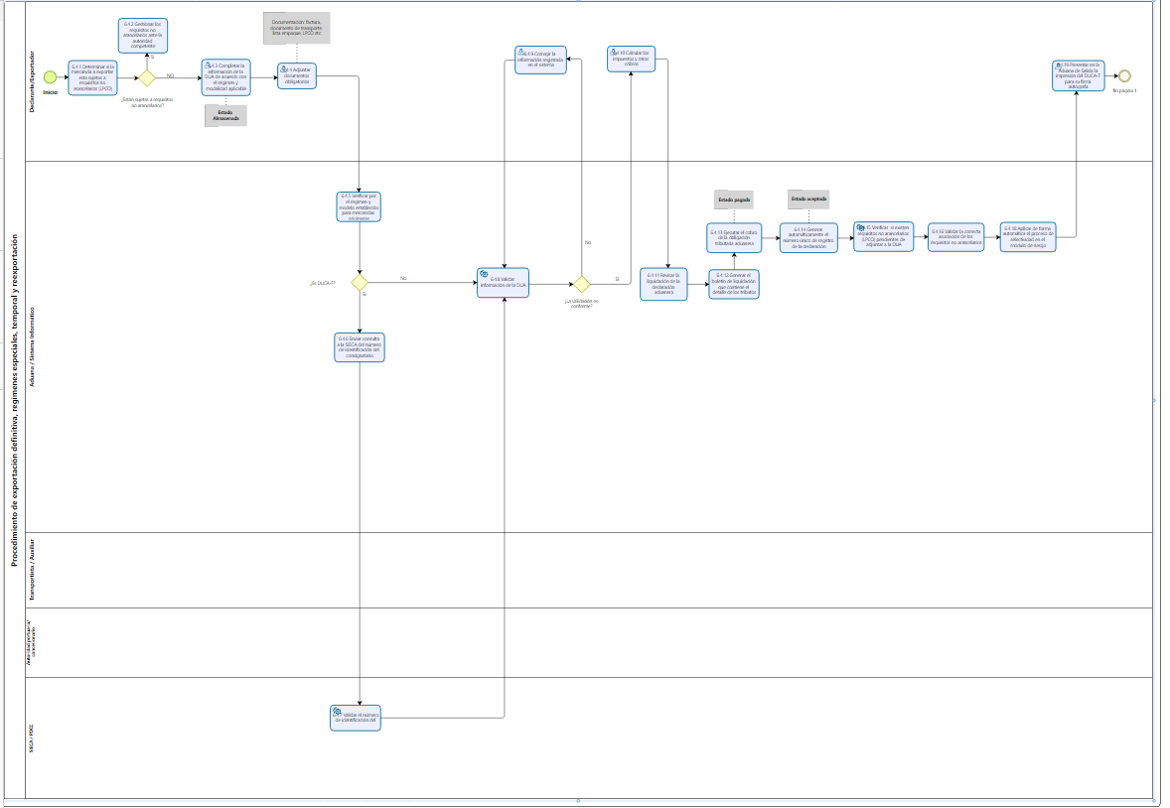

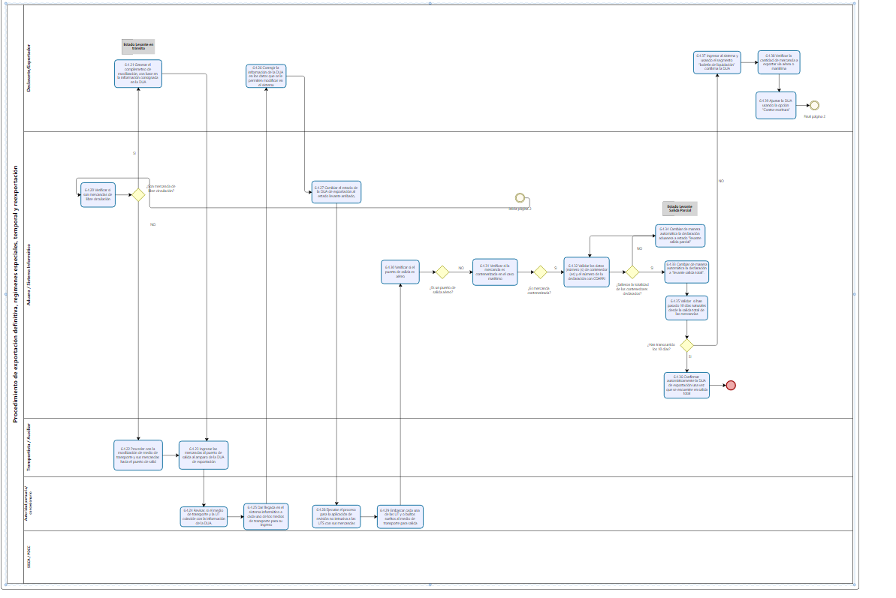

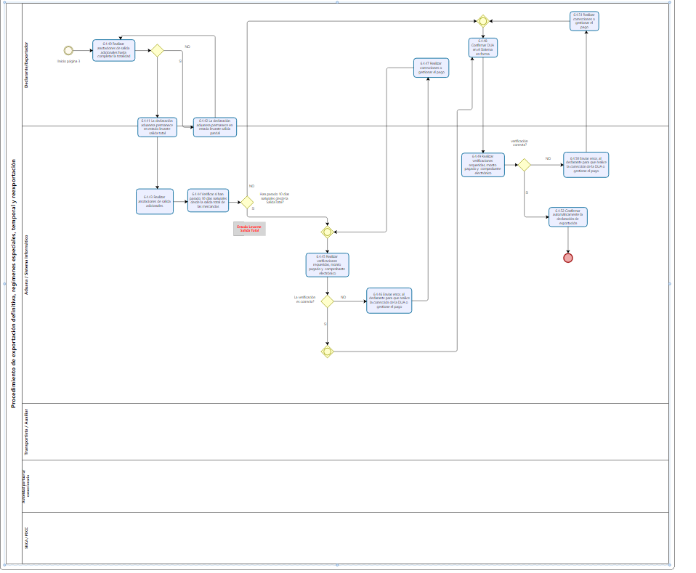
- Diagrama Control de movilización para la exportación de mercancías bajo control aduanero, regímenes especiales y reexportación:
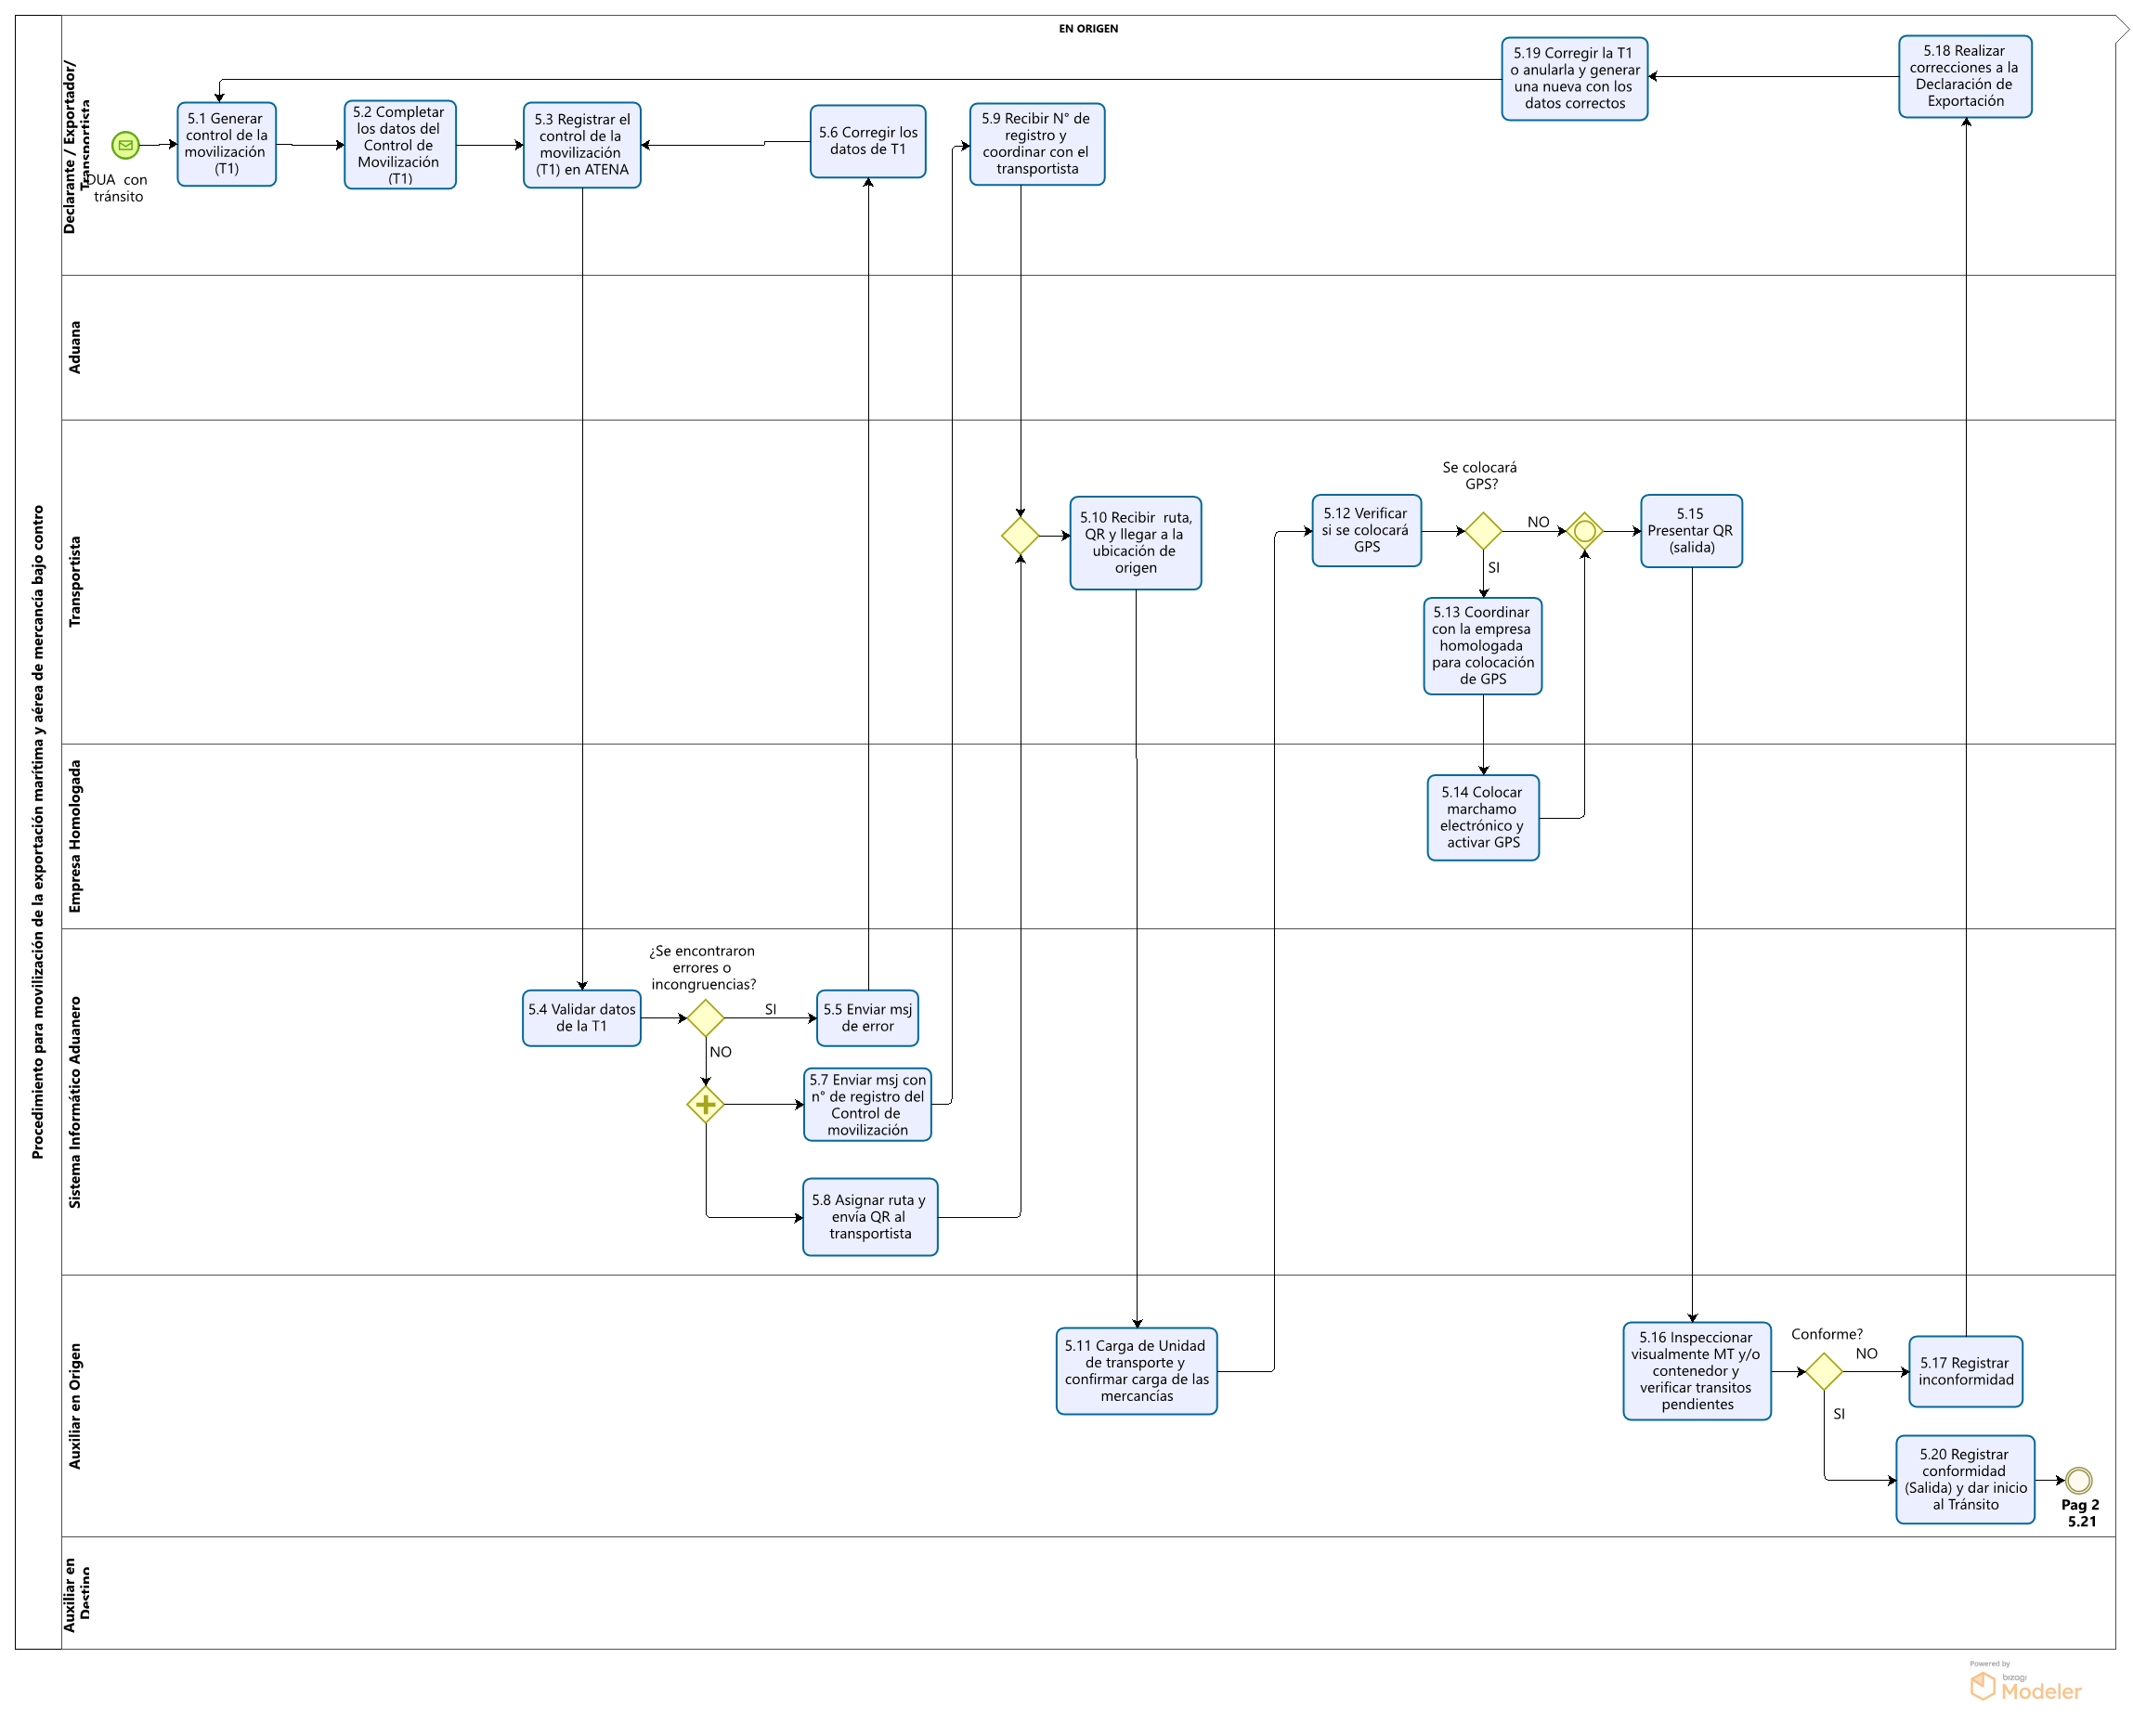

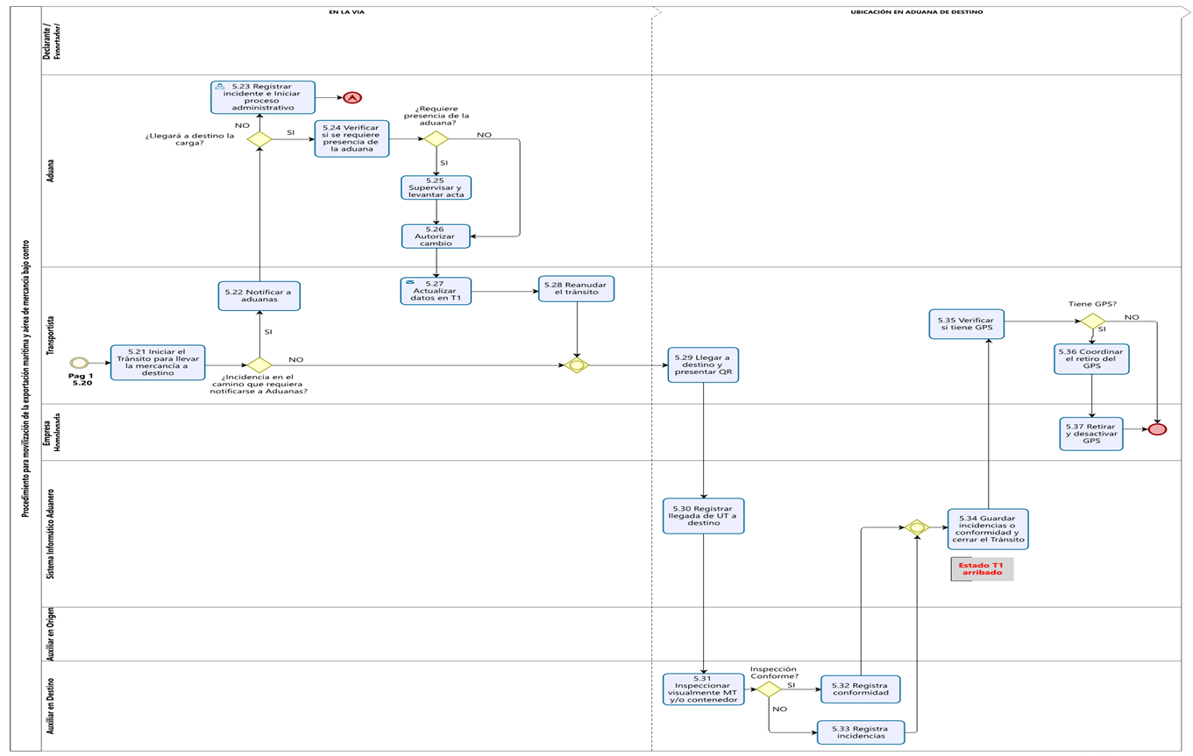

Documentos Vinculados

- Código Aduanero Uniforme Centroamericano IV, Ley No. 8881 de fecha 04 de noviembre de 2010.
- Reglamento al Código Aduanero Uniforme Centroamericano IV, Decreto No. 42876-H-COMEX del 28 de enero de 2021.
- Ley General de Aduanas, No. 7557 del 20 de octubre de 1995 y sus reformas y modificaciones.
- Reglamento a la Ley General de Aduanas, Decreto Ejecutivo No.44051 del 18 de mayo de 2023.
- Ley de Régimen de Zonas Francas, No. 7210 del 23 de noviembre de 1990, y sus reformas y modificaciones.
- Reglamento a la Ley de Régimen de Zonas Francas, Decreto Ejecutivo No. 34739 del 29 de agosto de 2008, y sus reformas y modificaciones.
- Reglamento del Régimen de Perfeccionamiento Activo, Decreto Ejecutivo No.40198 del 13 de diciembre de 2016, y sus reformas y modificaciones.
MH-DIPI-PROXX-INS-XXX, Instructivo de llenado de la declaración aduanera de exportación.
MH-DGA-POLO0x-PCD-0xx Procedimiento de Escáner para exportación.

Glosario de términos y siglas

Aduana de control: Es la aduana competente por jurisdicción a la que le corresponde ejercer el control aduanero sobre las operaciones aduaneras en que interviene el Auxiliar. Salvo disposición en contrario, se entiende por tal, aquella aduana que tiene competencia territorial en el lugar donde se efectúa la operación aduanera.

Aduana de salida: Para los regímenes de exportación la aduana bajo cuya jurisdicción se encuentran los puestos aduaneros y demás lugares habilitados para la salida de personas, vehículos, unidades de transporte y mercancías del territorio nacional.

Aduana de partida: Para los regímenes de exportación, es la aduana bajo cuya jurisdicción se encuentran los puestos aduaneros y demás lugares habilitados para la salida de personas, vehículos y unidades de transporte del territorio nacional.

Anotación de salida: El módulo de anotación de salida es un componente del sistema ATENA que se utiliza para registrar la hora real de salida de la mercancía y actualiza el estado de las declaraciones aduanera, siendo este el primer paso para la confirmación de la exportación, hasta que se integre el módulo de manifiesto a este sistema aduanero.

Atena: Sistema informático aduanero.

ATV: La Administración Tributaria Virtual (ATV) es una plataforma digital desarrollada por el Ministerio de Hacienda de Costa Rica, para facilitar la gestión y cumplimiento de las obligaciones tributarias de los contribuyentes.

API: El término API es una abreviatura de Application Programming Interfaces, que en español significa interfaz de programación de aplicaciones. Se trata de un conjunto de definiciones y protocolos que se utiliza para desarrollar e integrar el software de las aplicaciones, permitiendo la comunicación entre dos aplicaciones de software a través de un conjunto de regla

Auxiliar de la Función Pública: persona física o jurídica que actúa a nombre propio o en representación de terceros ante el SNA.

CCI: Centro de Control Integrado.

Coarri: Es un mensaje que se utiliza para informar sobre la carga o descarga de contenedores u otros equipos en un buque.

Contra-escritura: Forma que tiene el sistema de realizar modificaciones a la declaración aduanera.

Control de movilización (T1): documento aduanero utilizado para el control de movilización de las declaraciones de exportación de mercancías bajo control aduanero de regímenes especiales y reexportación.

Declaraciones agrupadas: Son declaraciones que permiten consolidar diferentes embarques (cargas) de uno o varios consignatarios, para ser transportados bajo un solo documento de transporte madre.

Declaración de Mercancías: El acto efectuado en la forma prescrita por el Servicio Aduanero, mediante el cual los interesados expresan libre y voluntariamente el régimen al cual se someten las mercancías y se aceptan las obligaciones que éste impone.

DUA: Documento Único Aduanero.

DUCA: Declaración Única Centroamericana.

Empresa homologada: Empresa a la cual se le ejecutó el proceso de homologación.

Exportación Definitiva: La exportación definitiva, es la salida del territorio aduanero de mercancías nacionales o nacionalizadas para su uso o consumo definitivo en el exterior.

Exportación temporal con reimportación en el mismo estado: La exportación temporal con reimportación en el mismo estado, es el régimen aduanero mediante el cual, con suspensión del pago de tributos a la exportación en su caso, se permite la salida temporal del territorio aduanero, de mercancías nacionales o nacionalizadas, con un fin específico y por un tiempo determinado, con la condición que sean reimportadas sin que hayan sufrido en el exterior ninguna transformación, elaboración o reparación, en cuyo caso a su retorno
serán admitidas con liberación total de tributos a la importación.

Exportación temporal para el perfeccionamiento pasivo: La exportación temporal para perfeccionamiento pasivo es el régimen que permite la salida del territorio aduanero por un plazo determinado de mercancías nacionales o nacionalizadas, para ser sometidas en el exterior a las operaciones de transformación, elaboración, reparación u otras permitidas, con suspensión en su caso, de los tributos a la exportación, para ser reimportadas bajo el tratamiento tributario y dentro del plazo establecido en el Reglamento.

Factura Comercial: Documento expedido por el vendedor, en el cual se relacionan las mercancías a exportar o importar con los precios unitarios y totales y demás anotaciones requeridas por
el comercio exterior.

Firma Electrónica o Digital: Conjunto de datos adjunto o lógicamente asociado a un documento electrónico, que permita verificar su integridad, así como identificar en forma unívoca y vincular jurídicamente al autor con el documento.

GPS: Sistema de posicionamiento global (Global Positioning System), sistema de navegación basado en veinticuatro satélites (veintiuno operativo y tres de respaldo), en órbita sobre el planeta tierra que envía información sobre la posición de una persona u objeto en cualquier horario y condiciones climáticas.

Homologación: Proceso mediante el cual se le verifica el cumplimiento de las características de los precintos electrónicos que establece el Reglamento a la Ley General de Aduanas.

Mercancías de libre circulación: Son mercancías nacionales o nacionalizadas.

Módulo LPCO: Mecanismo del sistema para registrar las licencias, permisos, certificaciones y otros documentos.

LPCO: Licencias, permisos, certificados u otros documentos referidos al cumplimiento de las restricciones y regulaciones no arancelarias a que estén sujetas las mercancías, y demás autorizaciones que defina la Dirección General de Aduanas mediante resolución de alcance general.

PDCC: Plataforma Digital de Comercio Centroamericana.

Persona declarante: Persona que elabora y firma digitalmente las declaraciones aduaneras que se gestionan ante el sistema informático del Servicio Nacional de Aduana. Se define “persona declarante”, la persona física que tiene la potestad legal de presentar la declaración aduanera de exportación o reexportación y que para efectos de este procedimiento corresponde: a un agente de aduanas, el exportador o su presentante en caso de persona jurídica, el representante de la empresa de zona franca o un apoderado especial, según corresponda

Persona funcionaria: Persona funcionaria del Servicio Nacional de Aduanas, con competencia para ser parte del proceso aduanero.
Precinto Electrónico: Dispositivo físico de seguridad que se le coloca a las unidades de transporte de mercancías bajo control aduanero, de manera que asegure la integridad de la carga, mediante el registro de todos los cierres, aperturas y paradas prolongadas que experimente la ubicación en el tiempo real de la unidad de transporte durante su recorrido por el territorio nacional, con la ayuda de un sistema de monitoreo.

Precinto Aduanero (seguridad): Un precinto aduanero es un dispositivo de seguridad utilizado para sellar contenedores, vehículos o paquetes con el fin de prevenir su apertura no autorizada durante el transporte de mercancías, especialmente en operaciones de comercio internacional.

PROCOMER: Promotora de Comercio Exterior de Costa Rica.

Proceso Administrativo: El conjunto de operaciones, trámites, formalidades y actuaciones internas que, vinculadas entre sí, permiten a la Administración Aduanera adoptar decisiones o actos administrativos

QR: Un código QR (por sus siglas en inglés: Quick Response) es un tipo de código de barras bidimensional que almacenará información de la movilización de mercancías bajo control aduanero y ser escaneado rápidamente por dispositivos como teléfonos móviles o lectores especializados a la salida y llegada de las unidades de transporte.

Reexportación. Es el régimen que permite la salida del territorio aduanero, de mercancías extranjeras llegadas al país y no importadas definitivamente. No se permitirá la reexportación de mercancías caídas en abandono o que se haya configurado respecto de ellas, presunción fundada de falta o infracción aduanera penal.

SIECA: Secretaría de Integración Económica Centroamericana

Sistema de Control de Gestión (SISCOG): Sistema integrado para la gestión de los puestos fronterizos conformado por componentes físicos o dispositivos (hardware), programas informáticos e interfases (software), que operan de manera coordinada e interactuando entre sí, con la gestión de riesgos y con otros sistemas.

Terminales de Carga de Exportación: Son zonas exclusivas que cuentan con la infraestructura, equipamiento y logística para la operación funcional de recepción, manipulación, consolidación, desconsolidación, empaque, reempaque y paletizaje de mercancías para la entrega en puerto aduanero, destinadas al régimen de exportación definitiva o temporal o para la reexportación.

Transportista: Persona física o jurídica registrado y autorizado como auxiliar de la función pública para intervenir en el proceso de traslado de mercancías bajo control aduanero.

Ubicación de origen: lugar autorizado por la autoridad aduanera desde donde las mercancías salen del territorio aduanero nacional hacia el exterior.
Ubicación destino: lugar autorizado por la autoridad aduanera donde debe arribar un medio de transporte que lleva mercancías para la exportación.
Unidad de transporte (UT): Compartimento total o parcialmente cerrado, acondicionado en especial para contener mercancías con uso reiterado sin manipulación intermedia de carga, con un mínimo de volumen interior de un metro cúbico, destinado a facilitar el transporte de mercancías con dispositivos que faciliten la manipulación. Así como otras estructuras especialmente concebidas para transportar mercancías que, por su naturaleza o características, no pueden utilizarse en espacios cerrados, conforme a las normas técnicas reglamentarias.

Rige.

Control del Documento.

Manual de Procedimientos relacionados a la Exportación
Versión | Tarea | Responsable |  | Cargo | Descripción del cambio | Fecha
N° 1 | Elaboración | Indelia Ureña Durán |  | Funcionario | Elaboración del documento
 | Elaboración | Alejandra Valerin Berrocal |  | Funcionario | Elaboración del documento
 | Elaboración | Fanny Artavia Cordero |  | Funcionario | Elaboración del documento
 | Elaboración | Yahaira Calvo Oviedo |  | Funcionario | Elaboración del documento
 | Elaboración | Silvia Garro Zúñiga |  | Funcionario | Elaboración del documento
 | Elaboración | Wendy Madrigal Arroyo |  | Funcionario | Elaboración del documento
 | Revisión | Lilliana Ureña Solís |  | Jefe Departamento Procesos Aduaneros | Revisión del documento
 | Revisión | Carolina Zúñiga Solano |  | Líder Funcional Proyecto Atena | Revisión del documento
 | Aprobación |  |  | Director General de Aduanas | Aprobación del documento
Almacenado en: |  |  | Intranet

Documento por sustituir

DOCUMENTO ANTERIOR |  |  | DOCUMENTO NUEVO
Nombre | Código | N° Versión | Nombre | Código | N° Versión
N/A | N/A | N/A | N/A | N/A | N/A

Visto Bueno de la Dirección de Planificación Institucional

Revisado por:  xxxx  Dirección de Planificación Institucional | Visto bueno por:  Rosa Chaves Corrales  Directora de Planificación Institucional

Firmas de autorización

Elaborado por:  Indelia Ureña Durán Funcionaria  Departamento de Procesos Aduaneros | Elaborado por:  Alejandra Valerin Berrocal  Funcionaria  Departamento de Procesos Aduaneros | Elaborado por:  Fanny Artavia Cordero  Funcionaria  Departamento de Procesos Aduaneros

Elaborado por:  Wendy Madrigal Arroyo  Funcionaria  Departamento de Procesos Aduaneros | Elaborado por:  Silvia Garro Zúñiga  Funcionaria  Departamento de Procesos Aduaneros | Elaborado por:  Yahaira Calvo Oviedo  Funcionaria  Departamento de Procesos Aduaneros

V.º B.º:  Carolina Zúñiga Solano Líder Funcional  Proyecto Atena | V.º B.º:  Lilliana Ureña Solís, Jefe  Departamento de Procesos Aduaneros

Aprobado por:
xxxx
Director General de Aduanas

